COSITU
Logiciel de calcul des coûts, tarifs et taxes
relatifs aux services téléphoniques

Bureau de développement des télécommunications (BDT)

(Edition 2004)

SERVICE PACK 2

© UIT 2004

Tous droits réservés. Aucune partie de cette publication ne peut être reproduite, par quelque procédé que ce soit, sans l'accord écrit préalable de l'UIT.
Table des matiEres
Page
1 Installation de COSITU 1
1.1 Introduction 1
1.2 Procédure d’installation 1
1.3 Démarrer COSITU 3
2. Principaux utilisateurs de COSITU 4
3 Définition des services dont COSITU calcule les coûts 4
4 Démarrer avec COSITU 8
4.1 Introduction 8
4.2 Taux de change par rapport au taux du Droit de tirage spécial (DTS) 8
4.3 Démarrage 8
5 Les menus de COSITU 9
5.1 Menu Session 9
5.1.1 Introduction 9
5.1.2 Gestion des sessions 10
5.1.3 Importation et exportation des sessions 14
5.1.4 Quitter 15
5.2 Menu Paramètres 16
5.2.1 Table de routage des coûts 16
5.2.2 Changer de langue 16
5.2.3 Traduction 16
5.3 Menu Rapports 18
5.3.1 Résultats de l’estimation du trafic 18
5.3.2 Liste des tickets 19
5.3.3 Mesures du trafic en Erlangs 20
5.3.4 Matrice de distribution des coûts 21
5.3.5 Données d’évaluation des coûts 22
5.3.6 Coûts unitaires 23
5.3.7 Tarifs 24
5.4 Menu Administration 25
5.4.1 Créer un nom d’utilisateur (login) 25
5.4.2 Gérer les comptes utilisateurs (logins) 26
5.5 Menu d’Aide 27
5.5.1 Aide du COSITU 27
5.5.2 A propos de COSITU 27
6 Séquence de travail 28
7 Estimation du trafic 29
7.1 Cadre général 29
7.2 Analyse des tickets 31
7.2.1 Format du fichier 32
7.2.2 Importation des fichiers 32
7.2.3 Données manquantes 32
Page
7.2.4 Suppression d’un jeu de données 32
7.2.5 Interprétation des tickets 32
7.2.6 Normalisation 33
7.2.7 Génération de rapports 34
7.3 Matrice d’affinité 34
7.4 Revenus 36
7.5 Validation de l'estimation 39
8 Evaluation des coûts 41
8.1 Comptabilité analytique 42
8.2 Comptabilité générale 45
8.3 Autres coûts 49
8.3.1 Coûts directs et indirects 49
8.3.2 Période d’amortissement (requise/réelle) 50
8.3.3 Coûts communs et spéciaux (calcul et allocation) 50
8.3.4 Impact de l’érosion monétaire sur rendement du capital et taux d’intérêt 52
8.3.5 Coûts du capital 54
8.3.6 Mode d’allocation des coûts communs et spéciaux 54
8.3.7 Taux de croissance annuel moyen 55
8.3.8 Coûts d’inefficacité 55
9 Coûts des services – Coûts unitaires 57
9.1 Coûts des services 57
9.2 Coûts unitaires 58
9.3 Comparaison avec d’autres opérateurs 59
10 Détermination des tarifs orientés vers les coûts 60
10.1 Prix actuels 61
10.1.1 Services domestiques et internationaux 62
10.1.2 Services offert à/reçus d’autres opérateurs nationaux 64
10.1.3 Paramètres OSU 65
10.2 Calcul des tarifs orientés vers les coûts 66
11 Simulation sur les fonctionnalités d’obligation de service universel 67
12 Détermination des tarifs basés sur les coûts 68
13 Interprétation des résultats 69
13.1 Exemples de détermination des tarifs des services domestiques 69
13.2 Exemples de détermination des tarifs des services destinés aux autres opérateurs nationaux (interconnexion) 70
13.3 Exemples de détermination des tarifs services destinés aux opérateurs internationaux (taxes de terminaison). 70
14 Application de COSITU aux réseaux mobiles 71
14.1 Similitudes architecture réseau fixe/réseau mobile 71
14.2 Calcul du coût d’inefficacité dans le cas d’un réseau mobile 72

1 Installation de COSITU

1.1 Introduction
COSITU peut être installé sur tout ordinateur possédant l’un des systèmes d’exploitation suivants:
a) Windows 98
b) Windows 98 SE
c) Windows ME
d) Windows NT
e) Windows 2000
f) Windows XP ou toute version postérieure
Remarque importante – Dans le cas où COSITU doit être installé sur le système Windows 98 Première Edition, il est nécessaire de s’assurer avant son installation qu’Internet Explorer version 5.0 ou postérieure soit déjà installé.

1.2 Procédure d’installation
Pour installer COSITU, suivez les étapes suivantes:
1 Insérez le CD de COSITU dans le lecteur de votre ordinateur. Le programme d’installation doit alors démarrer automatiquement. Si ce n’est pas le cas, recherchez l’icone correspondant au lecteur du CD que vous utilisez et double-cliquez dessus.
2 Double-cliquez sur l’icone Setup.
3 Le programme d’installation démarre et s’arrête sur l’écran suivant:

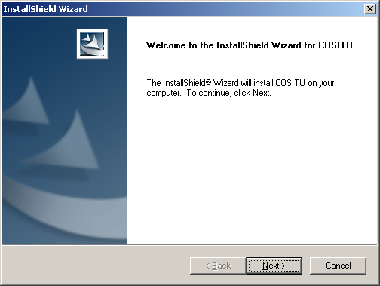
4 Spécifiez votre nom ainsi que celui de votre société.

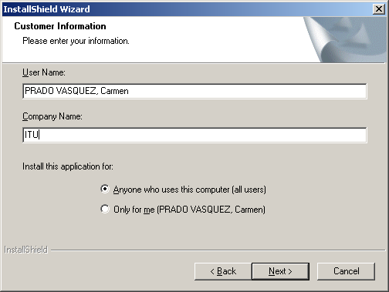

La première option est recommandée.
5 Choisissez un répertoire de destination pour l’application COSITU.

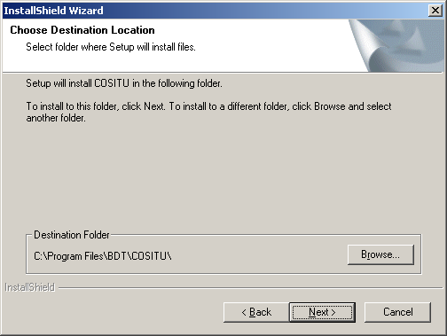

6 Continuez l’installation en appuyant sur la touche Next.
7 Redémarrez l’ordinateur après l’installation du logiciel si l’écran ci-dessous s’affiche:
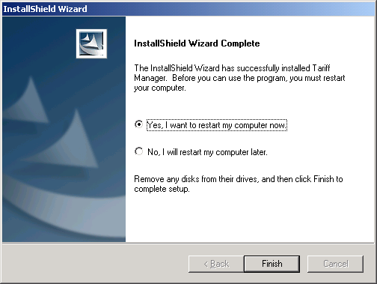

8 Après le démarrage de votre ordinateur, COSITU peut être ouvert en le sélectionnant sous la fonctionnalité Démarrer/Programmes/COSITU ou en double-cliquant sur l’icone affiché sur le Bureau de votre ordinateur.

1.3 Démarrer COSITU
Lors du démarrage de COSITU un écran de Login apparaît:

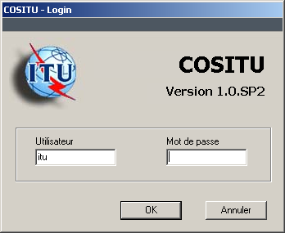
Entrez le nom Utilisateur ITU ainsi que le mot de passe itu lors du premier login.
Cet utilisateur possède les droits d’administration et vous permet de définir d’autres utilisateurs qui peuvent travailler avec l’application.

2. Principaux utilisateurs de COSITU
COSITU est un outil pratique de calcul des coûts, tarifs et taxes relatif aux services téléphoniques. C’est également un outil efficace pour les régulateurs et autorités en charge de l’élaboration des politiques des pays en développement.
COSITU peut ainsi être utilisé par différentes catégories d’opérateurs fixes et mobiles quelle que soit la configuration de leurs réseaux:
A: Opérateur vertical gérant l’international et le national avec couverture totale du territoire.
B: Opérateur national seulement avec couverture urbaine et interurbaine.
C: Opérateur national avec couverture urbaine seulement.

3 Définition des services dont COSITU calcule les coûts
- Les services téléphoniques de base

Services Nationaux
Trafic urbain
Trafic écoulé exclusivement dans le réseau de l’opérateur pour lequel les calculs sont faits et entre des utilisateurs se situant dans la même zone de tarification.
Téléphone A de/vers Téléphone B sur le graphique précédent.
Trafic Interurbain
Trafic écoulé exclusivement dans le réseau de l’opérateur pour lequel les calculs sont faits et entre des utilisateurs se situant dans des zones de tarification locales différentes.
Téléphone C de/vers Téléphone D sur le graphique précédent

Services internationaux traditionnels
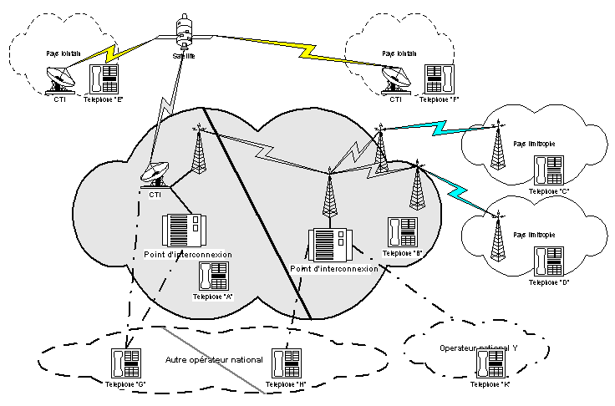
Trafic international sortant
Communication établie par un utilisateur final connecté au réseau de l’opérateur exploitant la passerelle internationale et destinée à un correspondant situé au-delà des frontières nationales.
Téléphone A ou B vers Téléphone E ou F.
Trafic international entrant
Communication établie par un utilisateur situé au-delà des frontières nationales et destinée à un utilisateur final connecté au réseau de l’opérateur exploitant la passerelle internationale.
Téléphone E ou F vers Téléphone A ou B sur graphique précédent.
Trafic sous-régional sortant
Communication établie par un utilisateur final connecté au réseau de l’opérateur exploitant la passerelle internationale et destinée à un correspondant situé au-delà des frontières nationales, dans un pays accessible grâce à des supports terrestres également empruntés par les communications interurbaines.
Trafic sous-régional entrant
Communication établie par un utilisateur situé au-delà des frontières nationales, dans un pays accessible grâce à des supports terrestres également empruntés par les communications interurbaines, et destinée à un utilisateur final connecté au réseau de l’opérateur exploitant la passerelle internationale.
• Les services de transit
Trafic international vers international
Communication entre deux correspondants internationaux non sous-régionaux, transitant par la passerelle internationale de l’opérateur pour lequel les calculs sont faits.
Téléphone E de/vers Téléphone F sur le graphique précédent.
Trafic international vers sous-régional
Communication d’un correspondant international non sous-régional vers un correspondant sous-régional transitant par la passerelle internationale de l’opérateur pour lequel les calculs sont faits.
Téléphone E ou F vers Téléphone C ou D sur le graphique précédent.
Trafic sous-régional vers international
Communication d’un correspondant sous-régional vers un correspondant international non sous-régional transitant par la passerelle internationale de l’opérateur pour lequel les calculs sont faits.
Téléphone C ou D vers Téléphone E ou F sur le graphique précédent.
Trafic sous-régional vers sous-régional
Communication entre deux correspondants sous-régionaux transitant par la passerelle internationale de l’opérateur pour lequel les calculs sont faits.
Téléphone C de/vers Téléphone D sur le graphique précédent.
• Les services d’interconnexion
Trafic international vers national
Communication d’un correspondant international vers un opérateur, sans passerelle internationale, situé à l’intérieur des mêmes frontières politiques que l’opérateur exploitant la passerelle internationale et pour lequel les calculs sont faits.
Téléphone E ou F vers Téléphone G ou H ou K sur le graphique précédent.
Trafic national vers international
Communication venant d’un opérateur, sans passerelle internationale, situé à l’intérieur des mêmes frontières politiques que l’opérateur exploitant la passerelle internationale et pour lequel les calculs sont faits, vers un correspondant international.
Téléphone G ou H ou K vers téléphone C ou D ou E ou F sur le graphique.
Trafic national sortant
Communication issue d’un utilisateur final du réseau de l’opérateur pour lequel les calculs sont faits et destiné à un autre opérateur situé à l’intérieur des mêmes frontières politiques que celui-ci.
Téléphone A ou B vers téléphone G ou H ou K sur le graphique.
Trafic national entrant simple transit
Communication issue du réseau d’un autre opérateur national, destiné à un utilisateur final situé dans la zone de tarification du point d’interconnection et connecté au réseau de l’opérateur pour lequel les calculs sont faits.
Téléphone G vers téléphone A , ou téléphone K vers téléphone B sur le graphique.
Trafic national entrant double transit
Communication, issue du réseau d’un autre opérateur national, destinée à un utilisateur final situé au-delà de la zone de tarification du point d’interconnection et connecté au réseau de l’opérateur pour lequel les calculs sont faits.
Téléphone G vers Téléphone B, ou Téléphone K vers téléphone A sur le graphique.
Trafic national vers national
Communication de transit entre deux opérateurs nationaux via le réseau de l’opérateur pour lequel les calculs sont faits.
Téléphone G ou H de/vers téléphone K sur le graphique.

4 Démarrer avec COSITU

4.1 Introduction
COSITU est une application autonome1 utilisant les standards Windows pour ce qui est de l’interface graphique. Son but est de permettre l’identification des tarifs urbain, interurbain, international, sous-régional et d’interconnexion à l’échelle d’un pays pour une année et un opérateur donné.

4.2 Taux de change par rapport au taux du Droit de tirage spécial (DTS)
Tous les coûts sont exprimés en monnaie locale, cependant le taux de change de cette dernière par rapport au taux du Droit de tirage spécial (DTS) doit être connu afin de permettre la comparaison des données produites avec celles d’autres opérateurs dans d’autres pays. Un lien vers le Fonds monétaire international (FMI) est disponible sur le site web de COSITU:
http://www.itu.int/ITU-D/finance/COSITU/

4.3 Démarrage
Pour entrer dans l'application, un nom d’utilisateur (login) et un mot de passe doivent être définis (voir chapitre 1.3). Ces logins et mots de passe sont locaux à l'application et peuvent être créés, détruits ou modifiés par un utilisateur ayant les Droits administratifs.
Une fois dans l'application, vous êtes automatiquement connectés à la dernière Session que vous avez utilisée. S'il s'agit d'une première connexion, vous serez dans une session par défaut; à ce stade, vous pouvez soit créer une nouvelle session, soit en importer une.

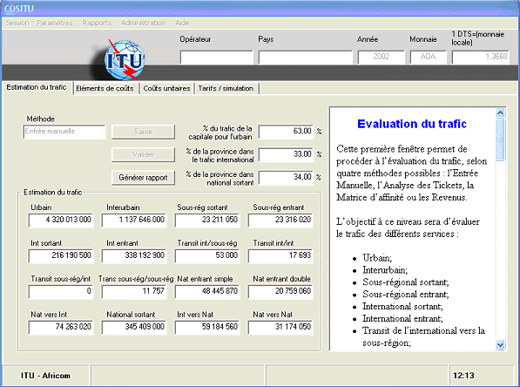

COSITU – Fenêtre principale

La partie inférieure de la fenêtre contient les informations générales suivantes:
• La session courante (voir chapitre 5.1)
• La date et l’heure courantes

5 Les menus de COSITU

5.1 Menu Session

5.1.1 Introduction
L’application s’appuie sur la notion de session. Lorsque le programme est lancé, il ouvre automatiquement la dernière session ouverte par l’utilisateur annoncé.
La session est un élément clef pour tous les processus de COSITU. Elle stocke toutes les données contextuelles, mais également les données qui ont été saisies par l'utilisateur et tous les résultats obtenus à partir de ces données. Rien de particulier ne doit être fait pour sauvegarder ces données; cela se fera automatiquement, au fur et à mesure que les données sont saisies ou calculées.
Pour démarrer une session, un certain nombre de données d'ordre général doivent être saisies, telles que le nom de l'opérateur, son pays, l'année d'évaluation, le taux de change moyen annuel entre la monnaie locale et le DTS2 pour l'année choisie, le coefficient de correction géographique (un outil spécifique pour le calculer est fourni dans l'application). En plus de ces données, l'utilisateur devra choisir parmi les quatre méthodes disponibles pour l'évaluation du trafic et les deux méthodes disponibles pour l'évaluation des coûts.
A tout moment, on pourra changer de méthode en ouvrant la boîte de dialogue Paramètres dans le menu Session.

5.1.2 Gestion des sessions

Nouvelle session
On peut créer une nouvelle session en utilisant l'entrée Nouvelle session (Raccourci Ctrl+N) dans le menu Session. Le nom de la session ainsi que d'autres données générales doivent alors être saisies. Quand c'est fait, l'application active automatiquement la session qui vient d'être créée.
Lorsqu’une nouvelle session est créée, les informations suivantes doivent être données:

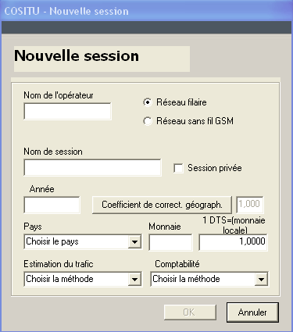
Nom de l’opérateur:
Nom de l’opérateur utilisant COSITU.
Nom de la session:
Nom de référence de la session.
Indicateur de réseaux filaires ou réseau GSM:
Cet indicateur permet de préciser si l’opérateur dont les calculs sont faits est un opérateur de réseau fixe ou de réseau GSM (mobile).
Indicateur de session privée:
Une session peut être publique ou privée. Une session publique peut être vue et modifiée par n'importe quel utilisateur du système. Une session privée ne pourra être créée que par un responsable et garantit que personne d'autre n'y aura accès.
Année:
Année pour laquelle les tarifs orientés coûts vont être calculés.
Coefficient de correction géographique (CCG):
Les services objets de correction géographique sont ceux concernant les provinces. Le CCG peut être calculé avec l’outil suivant:

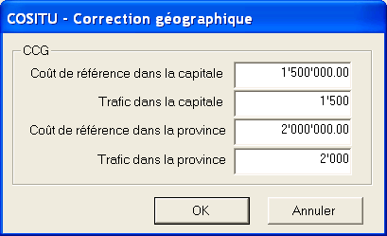

Si C_{c} est le coût de référence de la commutation dans la Capitale
T_{c} le trafic dans la Capitale
C_{p} est le coût de référence de la commutation dans la province
T_{p} le trafic dans la province
Le CCG est calculé de la manière suivante:
(Tc*Cp)/(Tp*Cc)
Si le CCG est inférieur à 1, le système l’arrondit automatiquement à 1. S’il est plus grand que 3, le système informe l’utilisateur que la valeur est probablement incorrecte. L’utilisateur peut cependant conserver la valeur s’il ne s’agit pas réellement d’une erreur.
NOTE – Les matrices de trafic interne individuelles des centraux donnent le trafic total de chaque central (local, transit, arrivée, départ).
Pays:
Il s’agit du pays où officie l’opérateur pour lequel les tarifs sont calculés dans cette session.
Monnaie:
Monnaie locale du pays. Tous les montants sont saisis en monnaie locale à l’exception des taxes de règlement relatives au trafic international.
Taux de change DTS:
Taux de change de la monnaie locale par rapport au DTS. Ce taux est appliqué lors des échanges de données avec le serveur de l’UIT, ainsi que lors du calcul des prix actuels moyens pondérés des services téléphoniques internationaux. Pour plus d’information sur les taux de change en DTS, placer le curseur dans le champ «1 DTS=» et suivez les instructions ou consultez le site web de COSITU.
Méthode d’estimation du trafic:
L’utilisateur peut choisir entre quatre méthodes de détermination du trafic. Si le trafic est connu, la méthode Entrée manuelle doit être choisie.
Si le trafic doit être estimé, choisir l'une des méthodes possibles:
- Analyse des tickets
- Matrice d'affinité
- Revenus
La logique d’estimation de ces trois méthodes est détaillée dans le chapitre 7.
Comptabilité:
L’utilisateur indique ici si les données de comptabilité analytique sont disponibles. Si tel n'est pas le cas, les données de comptabilité générale peuvent être utilisées. Le choix de l’une ou l’autre source impose un parcours prédéterminé exigeant des données particulières.
Les données issues d'un plan d'affaires à moyen terme peuvent, selon leur niveau de détail, être utilisées soit avec le mode Comptabilité générale, soit avec le mode Comptabilité analytique, ou l'une après l'autre.

Ouvrir une session
Cette fonctionnalité est située dans le menu Session (Raccourci Ctrl+O). Elle permet de choisir une session parmi une liste de sessions publiques. En tant que responsable, vous pouvez également ouvrir vos sessions privées.

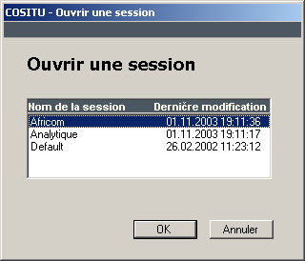

Enregistrer sous
Cette fonctionnalité, située dans le menu Session (Raccourci Ctrl+S) permet de sauvegarder la session courante sous un nouveau nom. Toutes les données, qu'elles aient été saisies ou calculées, sont intégralement copiées dans cette nouvelle session.

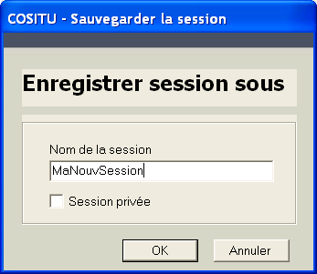

Supprimer
Cette fonctionnalité permet à l’utilisateur de supprimer une session existante. Il peut choisir la session à supprimer dans la liste qui lui est proposée. A noter que la session Default (par défaut) ne peut en aucun cas être supprimée.

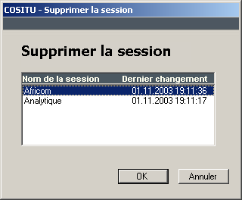

Paramètres
Cette dernière fonctionnalité permet de changer un ou plusieurs paramètres de la session, y compris le choix des méthodes pour l'estimation du trafic ou des coûts.

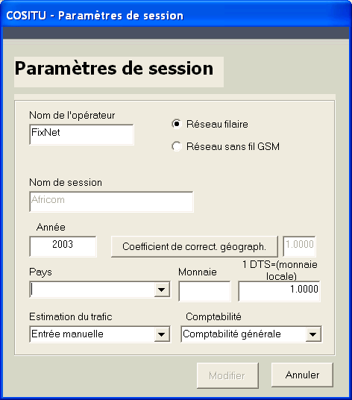

5.1.3 Importation et exportation des sessions
Cette fonctionnalité permet d’importer et d’exporter des sessions.
Pour exporter une session, l’utilisateur doit choisir une session et après avoir pressé la touche Exporter, spécifier le nom du fichier d’exportation.
Pour importer une session, l’utilisateur doit presser sur la touche Importer et ensuite spécifier le fichier en pressant sur la touche Ouvrir. Si le nom de la session du fichier existe déjà, l’utilisateur doit indiquer un autre nom pour la session importée.
Si le taux de change dans la base de données est différent du taux de change du fichier importé, la touche Changer est activée et il est possible d’importer le taux du fichier dans la base de données.
Pour confirmer toutes ces informations, l’utilisateur doit presser la touche Valider.
Pour sortir du module import/export, l’utilisateur doit presser la touche Quitter.

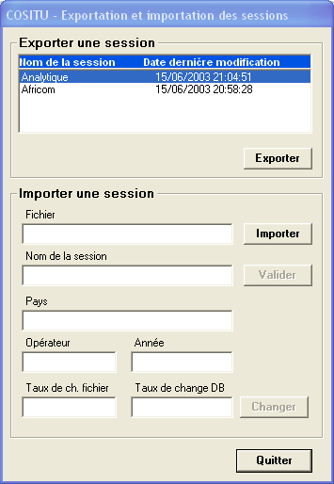

5.1.4 Quitter
Cette fonctionnalité permet de quitter l'application COSITU.

5.2 Menu Paramètres

5.2.1 Table de routage des coûts
La table de routage spécifie les règles d’allocation du coût des éléments aux différents services. Cette fonctionnalité montre le contenu de la matrice de distribution des coûts.

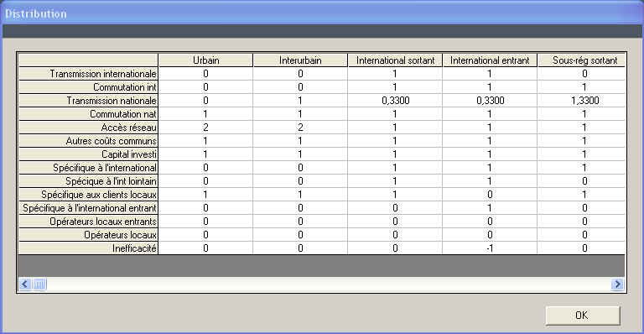

5.2.2 Changer de langue
Cette fonctionnalité permet de changer la langue de l’application. L’utilisateur peut choisir parmi les langues disponibles dans la liste. Une fois la langue sélectionnée, l’application est traduite.

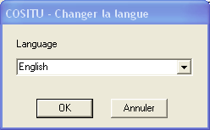

5.2.3 Traduction
La fonctionnalité Traduction permet de traduire l’application. Cette fenêtre n’est disponible qu’en anglais.

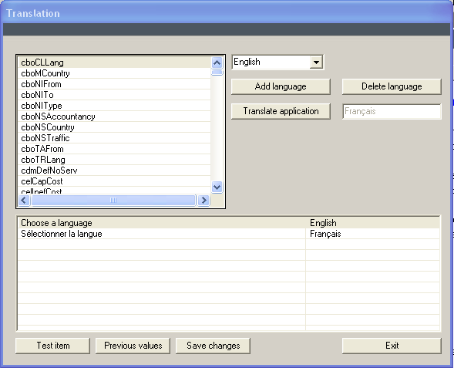

Ajouter une langue (Add Language)
Cette fonctionnalité permet d’ajouter une nouvelle langue dans laquelle l’application peut être traduite. Après l’ajout de la langue, les traductions peuvent être introduites par l’utilisateur.
NOTE – L’ajout d’une langue et la traduction des labels accessibles à travers ce formulaire n’induiront pas la traduction automatique des aides en ligne.
Supprimer une langue (Delete Language)
Cette fonctionnalité permet de supprimer une langue et toutes les traductions correspondantes.
Traduire l’application (Translate Application)
Cette fonctionnalité permet la traduction de l’application dans la langue spécifiée dans le champ de saisie en haut et à droite de l’écran; le champ d’affichage indique la langue courante.
Tester un élément traduit (Test Item)
Cette fonctionnalité permet de tester les traductions introduites avant de les sauvegarder. Pour utiliser cette fonctionnalité, sélectionner l’objet traduit à tester et activer l’application dans la partie correspondante.
Traductions antérieures (Previous Values)
Cette fonctionnalité permet de remplacer les traductions saisies par les traductions mémorisées dans la base de données.
Sauvegarder les changements (Save Changes)
Cette fonctionnalité permet de sauvegarder les nouvelles traductions dans la base de données.

5.3 Menu Rapports
Le menu Rapports inclut un certain nombre de rapports qui peuvent être exécutés à partir des données stockées dans la base. Les rapports suivants sont disponibles dans l'application:

5.3.1 Résultats de l’estimation du trafic
Ce rapport donne le résultat de l'estimation du trafic pour chaque service. Le nom de la session et le type de méthode utilisé pour l'estimation sont affichés dans l'en-tête du rapport. Tous les résultats sont annuels et donnés en minutes.

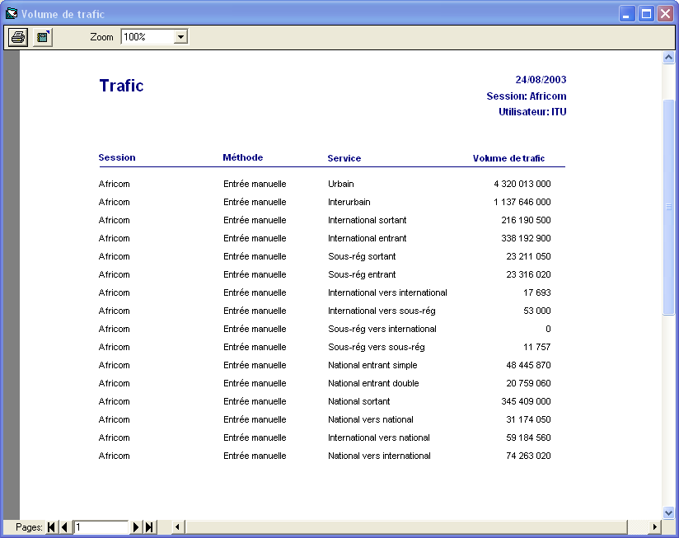

5.3.2 Liste des tickets
Ce rapport est spécifique à la méthode d'estimation du trafic par l'Analyse des tickets. Il donne, pour la session courante et pour chaque jeu de données saisi, la liste des tickets: origine de l'appel, destination de l'appel, temps de communication et type de communication. Le lieu où les données ont été collectées ainsi que le nombre de jours utilisés et le nom du jeu de données seront également affichés. Pour plus de détails, voir la méthode d'estimation du trafic par l'Analyse des tickets.

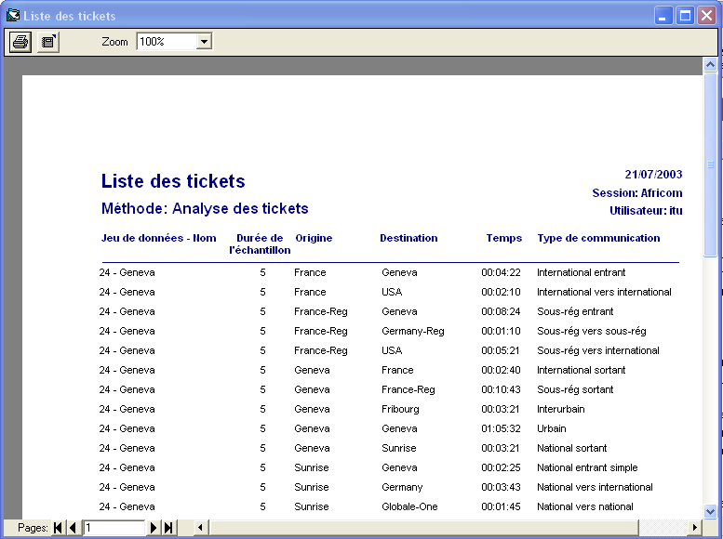

5.3.3 Mesures du trafic en Erlangs
Ce rapport est spécifique à la méthode d'estimation du trafic par la Matrice d'affinité. Il donne la liste des données entrées par l'utilisateur pour estimer le trafic par cette méthode. Pour plus de détails, voir la méthode d'estimation du trafic par la Matrice d'affinité.

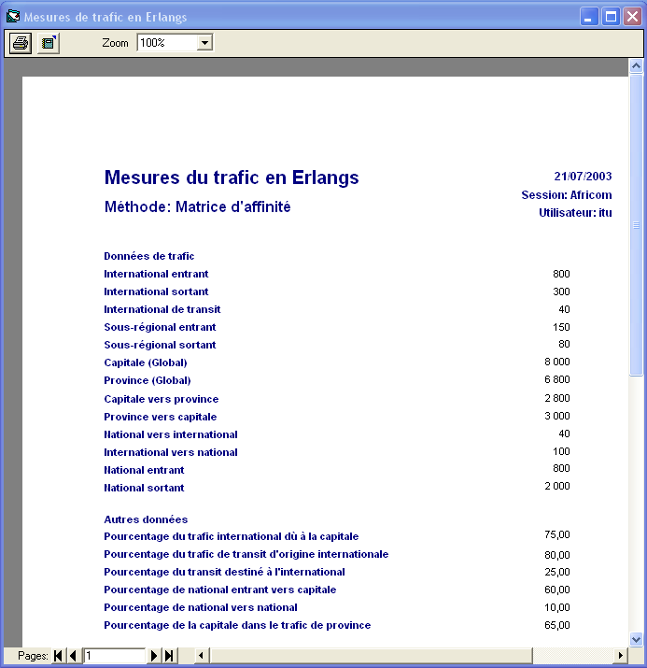

5.3.4 Matrice de distribution des coûts
Ce rapport donne la distribution des coûts selon les services et les éléments du réseau. Il s'agit en fait d'une matrice pour laquelle la somme d'une ligne donnera le coût global pour un segment de réseau, et la somme d'une colonne, le coût global pour un service.

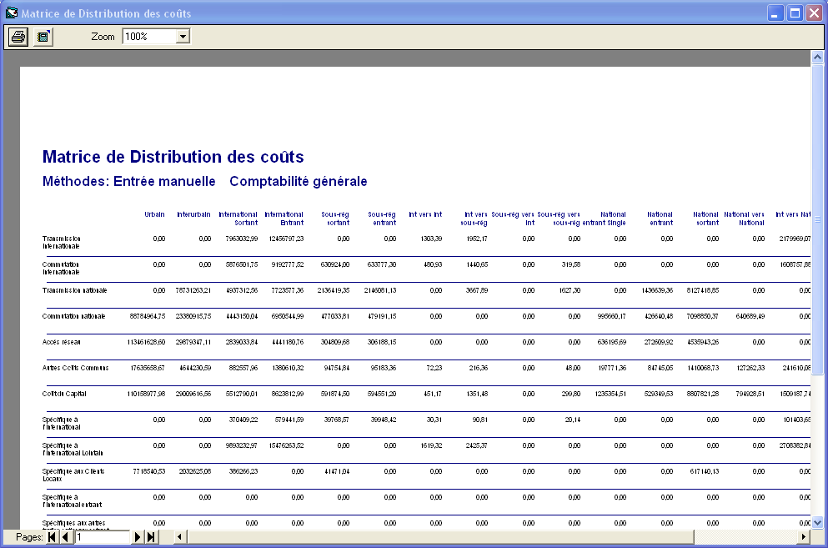

5.3.5 Données d’évaluation des coûts
Ce rapport affiche toutes les données indispensables au calcul des coûts: amortissements pour tous les segments, ajustement pour réévaluation de l'actif, coûts de maintenance et d'exploitation, durée d'amortissement (réelle et désirée), immobilisations nettes. Ce rapport permet à l'utilisateur de vérifier ses données avant d'aller plus loin dans les calculs.

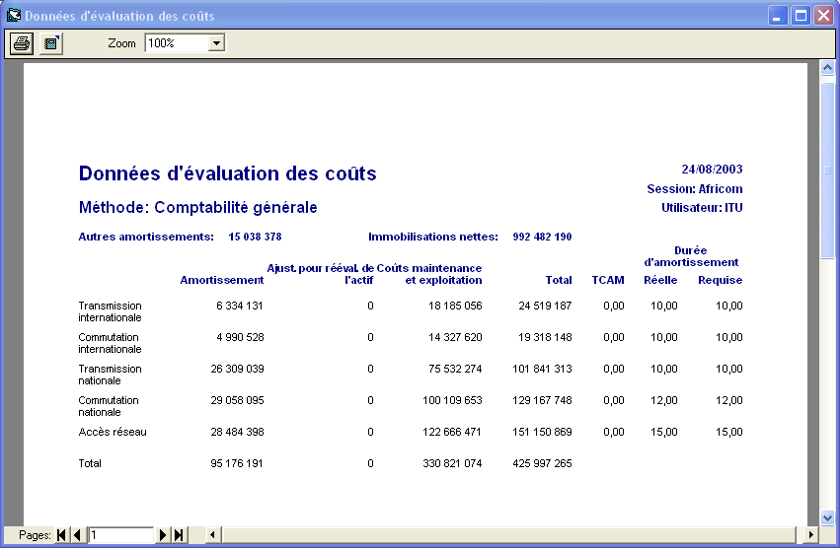

5.3.6 Coûts unitaires
Ce rapport reprend les données du tableau des coûts unitaires tel qu’il peut être visualisé avec l’onglet Coûts unitaires.

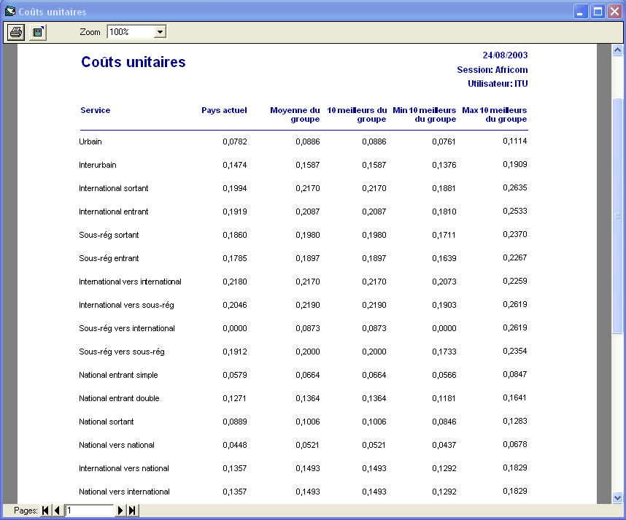

5.3.7 Tarifs
Ce rapport affiche les tarifs calculés, les pertes et profits par rapport aux tarifs actuels, ainsi que les paramètres de calcul.

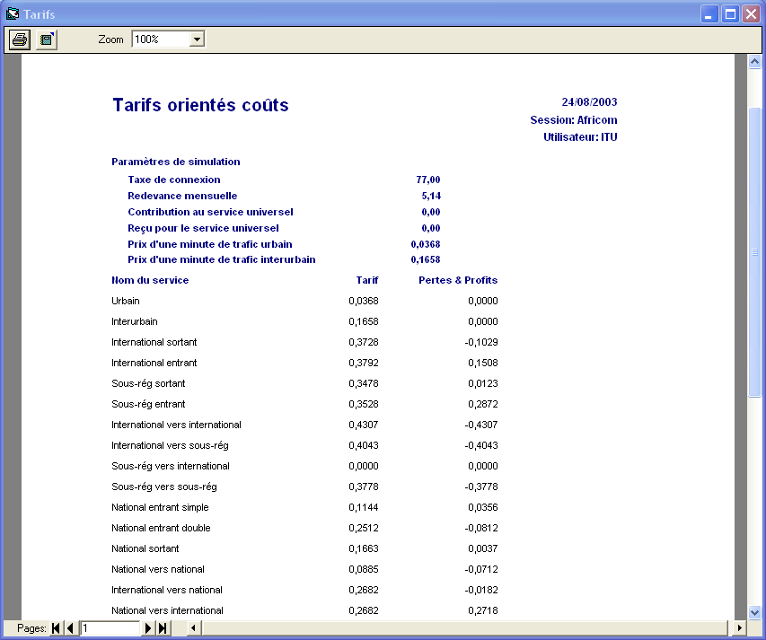

5.4 Menu Administration
Le mode administratif permet de créer et gérer les noms des utilisateurs (logins) et mots de passe localement dans l'application (le login utilisé pour accéder au serveur ne peut pas être géré au niveau de l'application client).
Le rôle de responsable permet de gérer des sessions privées.

Créer un nom d’utilisateur (login)
La fonctionnalité Créer un login permet de définir un nouvel utilisateur du système, avec ou sans droits administratifs ou de responsable.

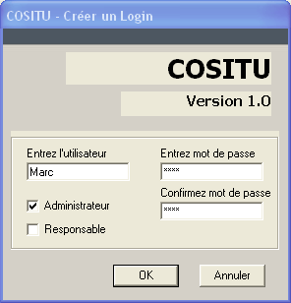

Lors de la définition d’un nouvel utilisateur, les informations suivantes doivent être saisies:
Utilisateur:
Cette donnée spécifie le login que devra utiliser le nouvel utilisateur.
Mot de passe:
Cette donnée spécifie le mot de passe devant être utilisé par le nouvel utilisateur. Le mot de passe doit être saisi une seconde fois pour vérification.
Administrateur:
La boîte à cocher Administrateur permet de définir si le nouvel utilisateur aura la possibilité d’accéder aux fonctions d’administration de l’application. Ces tâches administratives sont:
1) La fonctionnalité de traduction de l’application dans le menu Paramètres
2) L’accès au menu d’administration
Responsable:
La boîte à cocher Responsable indique si le nouvel utilisateur a le droit de créer des sessions privées. Les sessions privées sont des sessions qui ne peuvent être gérées et visualisées que par leur créateur seulement.

5.4.2 Gérer les comptes utilisateurs (logins)
La fonctionnalité Gestion des comptes utilisateurs permet de modifier ou de détruire un login existant.

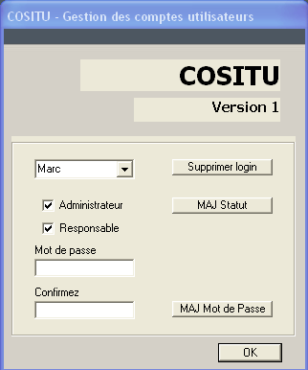

Supprimer le nom d’utilisateur (login):
Cette fonctionnalité permet la suppression d’un utilisateur. Elle ne peut pas s'appliquer au nom d’utilisateur (login) actif.
Mise à jour du statut:
Cette fonction permet la modification du statut d’un utilisateur. Les rôles Administrateur et Responsable peuvent être accordés ou supprimés dans cette fenêtre.
Mise à jour mot de passe:
Le mot de passe de tout utilisateur peut être changé en entrant deux fois la nouvelle valeur et en cliquant ensuite sur le bouton MAJ Mot de Passe.

5.5 Menu d’Aide

5.5.1 Aide du COSITU
Cette fonctionnalité permet l’appel de la fenêtre d’aide. Cette dernière peut aussi être appelée en pressant la touche F1 à partir de n’importe quel endroit (écran ou champ) de l’application.

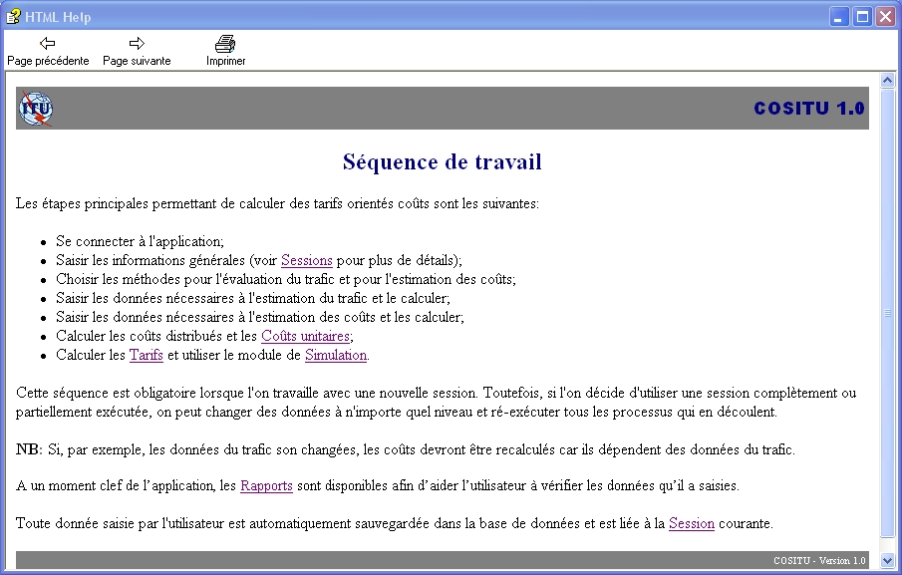
Il est possible de naviguer à partir de cette page en utilisant les liens hypertextes

5.5.2 A propos de COSITU
Cette fenêtre donne les informations générales suivantes sur l’application:
– Numéro de version
– Description
Il est aussi possible d’obtenir des informations système sur l’ordinateur utilisé à partir de cette fonctionnalité.

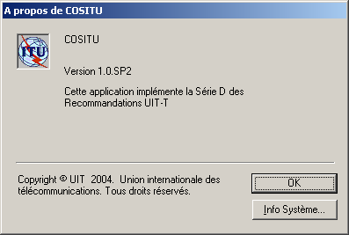

6 Séquence de travail
Les étapes principales permettant de calculer des tarifs orientés coûts sont les suivantes:
• Se connecter à l'application
• Saisir les informations générales (voir Sessions pour plus de détails)
• Choisir les méthodes pour l'évaluation du trafic et pour l'estimation des coûts
• Saisir les données nécessaires à l'estimation du trafic et le calculer
• Saisir les données nécessaires à l'estimation des coûts et les calculer
• Calculer les coûts distribués et les coûts unitaires
• Calculer les tarifs et utiliser le module de simulation
Cette séquence est obligatoire lorsque l'on travaille avec une nouvelle session. Toutefois, si l'on décide d'utiliser une session complètement ou partiellement exécutée, on peut changer des données à n'importe quel niveau et ré-exécuter tous les processus qui en découlent.
NOTE – Si, par exemple, les données du trafic sont modifiées, les coûts devront être recalculés car ils dépendent des données du trafic.
A un moment clef de l’application, les rapports sont disponibles afin d’aider l’utilisateur à vérifier les données qu’il a saisies.
Toute donnée saisie par l'utilisateur est automatiquement sauvegardée dans la base de données et est liée à la session courante.

7 Estimation du trafic

7.1 Cadre général
La première étape de l’application consiste à évaluer le trafic de tous les services dont COSITU calcule les coûts selon l’une des quatre méthodes (Entrée manuelle, Analyse des tickets, Matrice d’affinité et Revenus) précisée à l’étape précédente dans le menu Session. Toutes ces méthodes donnent des volumes de trafic annuel, exprimés en minutes.

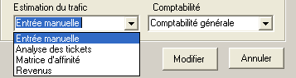

Si les trafics sont connus, ils peuvent être saisis directement dans l’application avec le choix de la méthode Entrée manuelle.
Sachant que les données du trafic ne sont pas toujours disponibles dans leur totalité, trois méthodes permettant de les estimer sont proposées:
• Analyse des tickets: cette méthode consiste à collecter des tickets de communication dans les centraux téléphoniques pendant une période donnée. Sur la base de ces données, le trafic annuel en minutes pour chaque service pourra être extrapolé.
• Matrice d’affinité3: une matrice de trafic en Erlangs peut être utilisée pour déterminer des coefficients d’affinité qui seront mis en relation avec le trafic national sortant ou le trafic international sortant.
• Revenus: à partir du trafic international sortant et du trafic national sortant qui sont en général connus, ainsi que du chiffre d’affaires du trafic facturé, le chiffre d’affaires correspondant au trafic domestique peut être déterminé, permettant d’en déduire le trafic urbain et interurbain.
La fenêtre permettant de procéder à l’évaluation du trafic renferme les différents champs suivants:

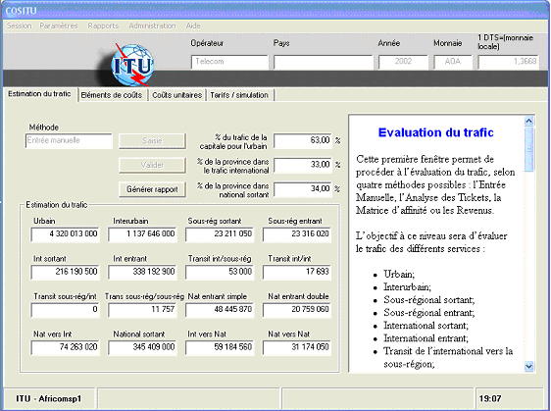

Méthode
Cette fenêtre rappelle la méthode préalablement choisie par l’utilisateur.
Lorsque la méthode Entrée manuelle est choisie, les données du trafic peuvent être entrées directement dans la partie Estimation du trafic. Dans tous les autres cas, ces nombres seront calculés et ne pourront en aucun cas être modifiés manuellement. Quand une méthode a été choisie et les données du trafic ont été calculées ou ont été entrées manuellement, c’est cette méthode qui sera utilisée dans les étapes suivantes (éléments de coûts, coûts unitaires, tarifs/simulation).

Saisie
Ce bouton permet de lancer la méthode d’évaluation, à l’exception de la méthode d’entrée manuelle pour laquelle les estimations du trafic doivent être entrées manuellement.

Valider
Ce bouton permet de valider l’estimation effectuée lorsque la méthode d'entrée manuelle n'a pas été sélectionnée. Il permet de passer automatiquement dans la méthode «Entrée manuelle» (la seule prise en compte dans la suite des calculs) et de copier les résultats obtenus par l'autre méthode. L'utilisateur a alors la possibilité de compléter les éventuelles données manquantes et de modifier n'importe lequel des trafics estimés.

Générer le rapport
Ce bouton permet de créer un rapport contenant le résultat de l’évaluation du trafic, selon chacune des méthodes utilisées. Ce rapport peut être visualisé à l’écran, imprimé ou exporté dans un fichier texte.

Pourcentages
Ces pourcentages doivent obligatoirement être renseignés et sont utilisées dans la suite des calculs.

7.2 Analyse des tickets

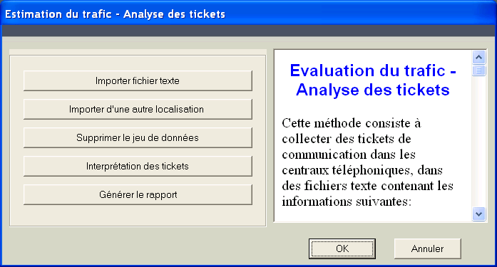

L’observation du trafic peut se faire par enregistrement des tickets de communications pendant une durée déterminée (généralement une semaine). Les tickets de communication doivent contenir le numéro du demandeur, le numéro du demandé et la durée de la communication. La matrice point à point résultant du traitement de ces données servira de base d’extrapolation.

7.2.1 Format du fichier
Les tickets de communication sont stockés dans des fichiers texte au format suivant:

Localisation,durée (en jours)
Origine_1,Destination_1,minutes:secondes
Origine_2,Destination_2,minutes:secondes
....
Origine_n,Destination_n,minutes:secondes

Il est de la responsabilité de l’utilisateur de fournir des fichiers au format requis. Ce format devra être transmis aux équipes techniques qui auront la charge d’extraire les données dans les centraux téléphoniques. Ce genre de fichier peut être facilement généré depuis un système de gestion de base de données ou depuis un tableur.

7.2.2 Importation des fichiers
Ces fichiers de tickets sont importés dans le système au moyen de la touche Importer fichier texte. Si le fichier ne peut être importé à cause d'une erreur dans le format, un message est généré par l'application, indiquant à l'utilisateur où se trouve l'erreur et invitant ce dernier à la corriger manuellement. Avant l'importation, l'utilisateur est invité à nommer le jeu de données qui contiendra les tickets. Ce jeu de données se verra attribuer un numéro par le système.

7.2.3 Données manquantes
S'il n'est pas possible de se procurer un fichier de données pour un site déterminé, l'utilisateur pourra copier le contenu d'un autre jeu de données qu'il considèrera comme similaire. Cette opération pourra être effectuée grâce à la touche Importer d'une autre localisation.

7.2.4 Suppression d’un jeu de données
Grâce à la touche Supprimer le jeu de données, on pourra éliminer du système un jeu de données entré auparavant. Il ne sera ainsi plus pris en compte dans l'évaluation du trafic. Un jeu de données supprimé ne peut être récupéré (à moins que le fichier texte correspondant ne soit réimporté).

7.2.5 Interprétation des tickets
Cette touche démarre une nouvelle fenêtre de dialogue qui permet d'assigner un type de communication à toutes les éventualités d'un couple Origine/Destination. Ce travail doit être effectué pour chaque jeu de données. Cette fenêtre s'ouvre automatiquement dès qu'un nouveau fichier de données a été importé.

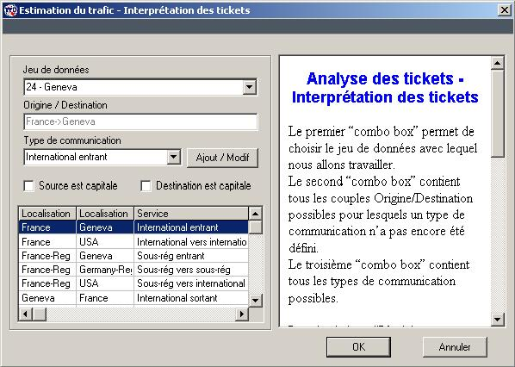
Le premier «combo box» permet de choisir le jeu de données avec lequel nous allons travailler. Le second «combo box» contient tous les couples Origine/Destination possibles pour lesquels un type de communication n’a pas encore été défini. Le troisième «combo box» contient tous les types de communication possibles.
Les check-box L’origine est une Capitale et La destination est une Capitale permettent respectivement de dire si l’origine ou la destination de l’appel sont dans une capitale.
Le bouton Ajouter/Modifier permet d’assigner (ou de modifier) le type de communication choisi au couple Origine/Destination sélectionné. Après avoir été activé, la localisation de l’origine, la localisation de la destination et le type de service seront affichés dans la liste des couples Origine/Destination pour lesquelles un type de communication a été défini.
Le processus est terminé lorsque plus aucun couple Origine/Destination n'est affiché dans le second «combo box».

7.2.6 Normalisation
Lorsque les données ont été saisies et que tous les couples Origine/Destination possibles ont été identifiés, le trafic doit être normalisé à partir du trafic international sortant réel et du trafic national sortant réel.
Il s’agit de choisir ici, le trafic que vous voulez normaliser et entrer la valeur correspondante dans Trafic réel. Cette valeur représentera la valeur du trafic annuel en minutes pour le trafic sélectionné.

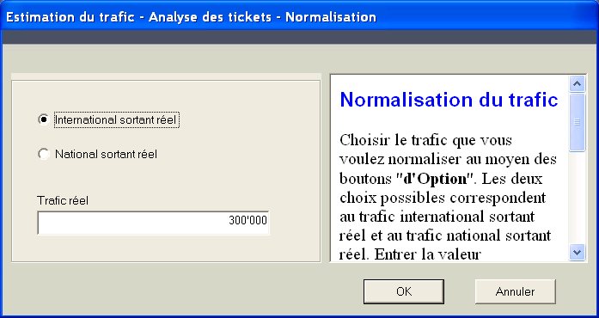

En partant de la quantité fournie, tous les trafics vont être calculés, en admettant qu’il y ait un rapport de proportionnalité entre les valeurs calculées par la méthode et les trafics réels.

7.2.7 Génération de rapports
L’application permet de générer un rapport contenant tous les tickets de communication entrés pour la session courante, classés par jeu de données.

7.3 Matrice d’affinité
Lorsque l’observation des tickets de communication n’est pas faisable, il est possible de s’appuyer sur la matrice de trafic en Erlangs (évoquée au 7.1) pour définir des coefficients d’affinités qui seront rapportés soit au trafic national sortant, soit au trafic international sortant.
Les données suivantes en Erlangs qui peuvent être mesurées dans les centraux téléphoniques doivent être saisies par l'utilisateur:
Mesuré dans le Centre de transit international (au niveau des faisceaux):
• International entrant
• International sortant
• Transit international
• Sous-régional entrant
• Sous-régional sortant
• National vers International
• International vers National
Mesuré dans les centraux de la capitale:
• Capitale global (trafic total des clients de la capitale: Nombre de lignes utilisées multiplié par le trafic moyen par ligne)
• Capitale vers Province (intensité du trafic en Erlangs quittant la capitale et allant vers la province).
• Province vers Capitale (intensité du trafic quittant la province et se terminant dans la capitale)
• National vers Capitale (intensité du trafic en Erlangs venant des autres opérateurs nationaux et arrivant sur les équipements de la capitale)
• Capitale vers National (intensité du trafic en Erlangs généré par des abonnés de la capitale et allant vers des abonnés d'autres opérateurs locaux)
Mesuré dans les centraux régionaux:
• C'est l'intensité du trafic total de la province en Erlangs (nombre de lignes dans la province multiplié par le trafic moyen par abonné de la province)

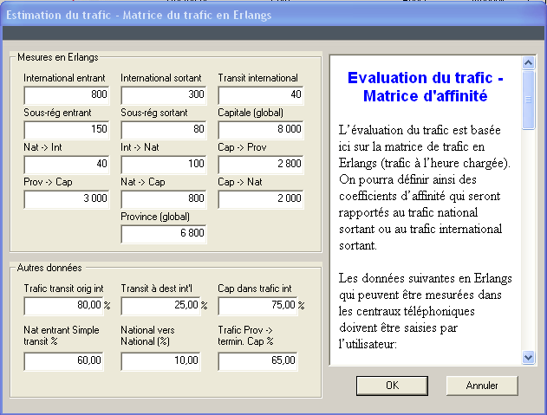

En combinant les données saisies avec les pourcentages additionnels (dans la partie inférieure de la fenêtre), et après normalisation par le trafic international sortant ou national sortant, on pourra calculer les trafics désirés.

7.4 Revenus
Cette méthode permet d’estimer le trafic domestique (urbain et interurbain) en partant de données liées aux revenus qui devront être extraites de la comptabilité.
Si le trafic international et le trafic d’interconnexion sont connus en minutes, on peut aussi exploiter le fait que le chiffre d’affaires du trafic facturé inclut les revenus provenant des sources suivantes: le trafic domestique, le trafic international sortant et le trafic national sortant.
Connaissant le prix moyen à la minute ainsi que le volume des trafics sortants, on en déduit le chiffre d’affaires du trafic domestique.
L’analyse de la matrice de trafic national et du trafic interne des centraux permet de déterminer la répartition du trafic domestique entre l’urbain et l’interurbain.
Les données à saisir sont dans la fenêtre suivante:

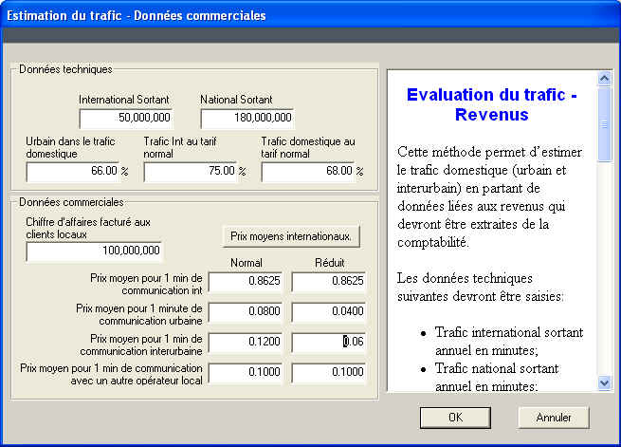

- Données techniques
Trafic international sortant (du point de vue des clients): le volume de trafic sortant est réputé être mesuré tous les mois pour les besoins de l'établissement des comptes de trafic. Si ces données ne sont pas disponibles, une observation pendant une semaine «ordinaire» permet de recueillir les données nécessaires.
Trafic national sortant (du point de vue des clients): le volume de trafic sortant destiné aux autres opérateurs locaux est réputé être mesuré tous les mois pour les besoins de l'établissement des comptes de trafic.
Proportion du trafic urbain dans le trafic domestique: les centraux électroniques offrent les possibilités requises pour une analyse approfondie des affinités entre toutes les localités d'un territoire. Lorsqu'une telle analyse n'est pas possible, on peut procéder à l'estimation des grandeurs nécessaires au calcul de ce paramètre en suivant la méthodologie suivante:
a) relever le trafic en Erlangs généré en départ par les abonnés de chaque central du territoire;
b) en soustraire le trafic extérieur sortant (international + sous-régional) pour obtenir le trafic domestique;
c) relever le trafic urbain de chaque central en ajoutant au trafic local de ce central les résultats d'observations ponctuelles du trafic destiné aux autres centraux de la même ville; proportion recherchée: C/B.
Pourcentage du trafic international au tarif normal: Le modèle considère seulement les tarifs normaux (jour) et les tarifs réduits (nuit). Si le nombre de paliers horaires dépasse DEUX, il est possible de se ramener à deux paliers en faisant une moyenne pondérée des différents paliers réduits avec le trafic en Erlangs.
Pourcentage du trafic domestique au tarif normal: ce pourcentage donne la répartition entre normal et réduit pour le trafic domestique total. Si le nombre de paliers horaires dépasse DEUX, il est possible de se ramener à deux paliers en faisant une moyenne pondérée des différents paliers réduits avec le trafic en Erlangs.
- Données commerciales
Les prix moyens (tarifs normal et réduit) doivent être connus pour l’international, l’urbain, l’interurbain et le trafic d’interconnexion. Les tarifs pour l’urbain et l’interurbain sont généralement connus.
L’expression du tarif urbain en monnaie locale par minute peut cependant nécessiter des mesures ponctuelles au niveau des centraux en vue de déterminer, pour une période d’observations donnée, le montant taxé et la durée cumulée des communications urbaines correspondantes.
Les prix moyens pour l'international peuvent être plus compliqués à déterminer, ainsi un outil spécifique a été mis à disposition, lancé par la touche Prix moyens internationaux. Il faudra, pour chaque opérateur international, saisir le trafic annuel en minutes (entrant et sortant), le montant en DTS de la taxe de règlement (entrante et sortante) ainsi que le tarif à prix normal et réduit pour le trafic sortant.
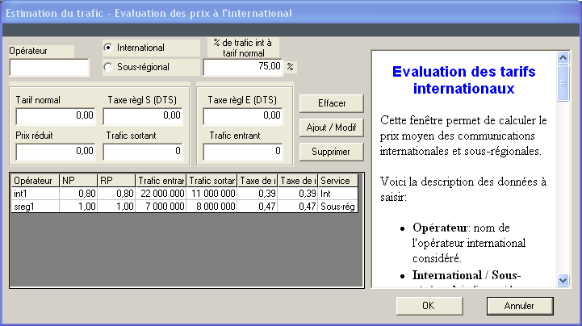

Description des données à saisir:
Opérateur: nom de l'opérateur international considéré.
International/Sous-régional: indique si les valeurs considérées concernent le trafic international ou sous-régional.
Pourcentage du trafic international à tarif normal: le modèle considère seulement les tarifs normaux (jour) et les tarifs réduits (nuit).
Ce pourcentage donne la répartition entre normal et réduit pour les communications internationales sortantes. La valeur 40 signifiera que 40% du trafic international sortant est facturé au prix normal alors que 60% du trafic international sortant est facturé au prix réduit.
Si le nombre de paliers horaires dépasse DEUX, il est possible de se ramener à deux paliers en faisant une moyenne pondérée des différents paliers réduits avec le trafic en Erlangs.
Tarif normal (prix exprimé en monnaie locale): prix hors TVA facturé à l'abonné pour une minute de communication avec l'opérateur international désigné, pendant la plage horaire de prix normal.
Tarif réduit (prix exprimé en monnaie locale): prix hors TVA facturé à l'abonné pour une minute de communication avec l'opérateur international désigné, pendant la plage horaire de prix réduit.
Trafic entrant d’une relation: trafic annuel en minutes en provenance d'une relation de trafic.
Trafic sortant d'une relation: trafic annuel en minutes allant vers une relation de trafic.
Taxe de règlement de trafic entrant (en DTS): Quote-part/taxe de règlement exigée à une relation de trafic pour la terminaison sur mon réseau d'une minute de son trafic. Saisir ici le montant global pour un an en DTS.
Taxe de règlement de trafic sortant (en DTS): Quote-part/taxe de règlement exigée par une relation de trafic pour la terminaison sur son réseau d'une minute de mon trafic.
NOTE – s’il existe un lien sous-régional et international avec le même pays, saisir deux fois le pays en précisant à chaque étape, les données correspondantes au trafic sous-régional échangé ainsi qu’au trafic international échangé.

7.5 Validation de l'estimation
Lorsque le trafic a pu être partiellement ou totalement estimé au moyen de l’une des méthodes mentionnées ci-dessus, la touche Valider permettra de faire passer l’application dans le mode Entrée manuelle. Les résultats obtenus lors de l’utilisation de l’une des méthodes d’évaluation seront alors automatiquement copiés. L’utilisateur pourra alors saisir les éventuelles données manquantes, ou modifier n’importe quelle donnée du trafic.
D’autres données, qui seront utilisées dans des étapes ultérieures, doivent être saisies:
• Pourcentage du trafic urbain de la capitale dans le trafic urbain total
• Pourcentage de la province dans le trafic international (proportion du trafic international et sous-régional partant de/se terminant dans la province)
• Pourcentage de la province dans le trafic national sortant (trafic national sortant d’origine autre que la zone d’interconnexion/trafic national sortant total)

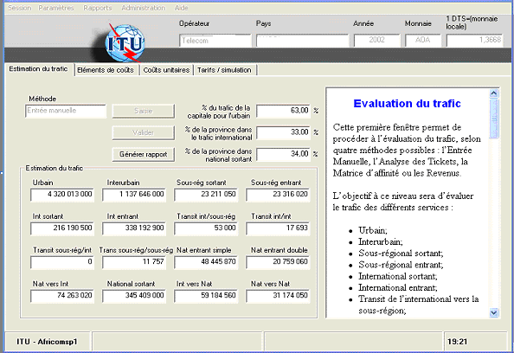

Un rapport contenant toutes les données du trafic pourra être généré. Il pourra être visualisé à l’écran, imprimé, ou exporté dans un fichier texte:
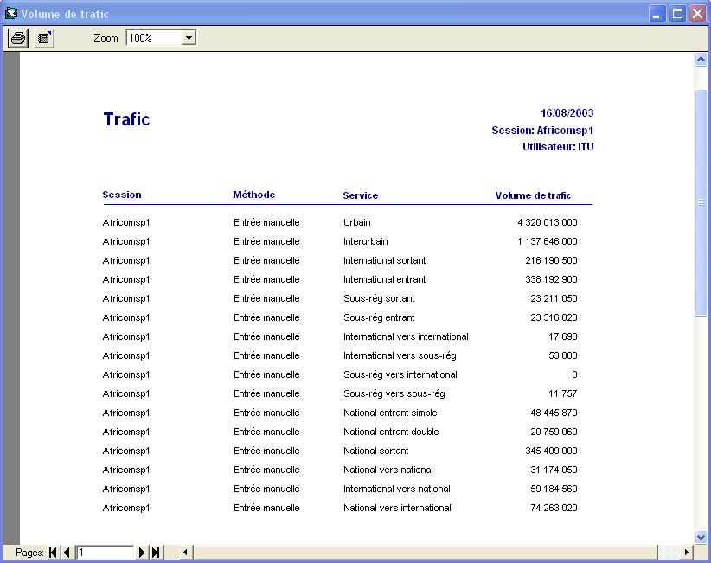

8 Evaluation des coûts
La deuxième étape de l’application consiste à évaluer tous les coûts en rapport avec les services téléphoniques.
En fonction du type de comptabilité disponible, deux méthodes peuvent être choisies: une évaluation des coûts basée sur la comptabilité analytique ou une évaluation des coûts basée sur la comptabilité générale. Le choix du type de comptabilité se fait normalement au moment de la création d’une session; toutefois, il peut être changé à tout moment en utilisant la fonction Paramètres dans le menu Session.
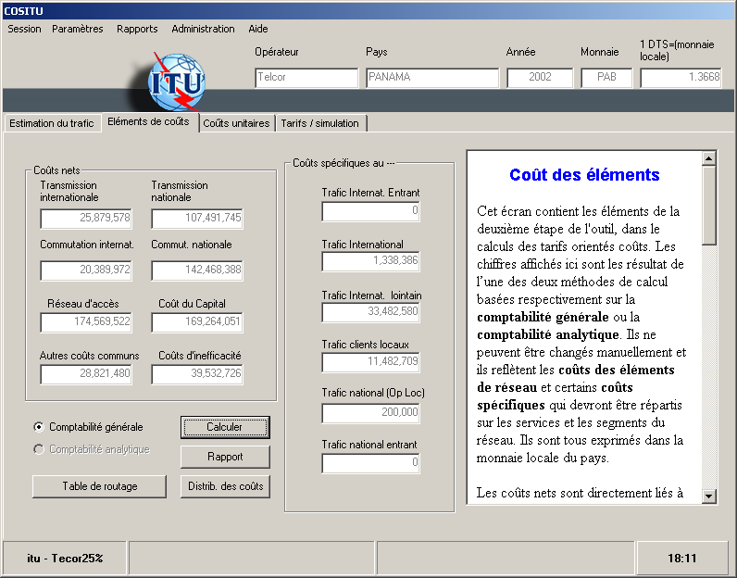

Lorsqu’une méthode a été choisie, on pourra lancer le calcul en pressant le bouton Calculer.
Le bouton Rapport permet de générer un rapport contenant les résultats de l’évaluation. Si les deux méthodes ont été utilisées successivement, les deux résultats seront contenus dans le rapport.
Le bouton Table de routage permet d’afficher la matrice utilisée pour la distribution des coûts à travers les services et les segments de réseau.
Le résultat de cette distribution des coûts peut être visualisé en pressant le bouton Distribution des coûts. Cette matrice des coûts sera le point de départ de l’étape suivante: le calcul des coûts unitaires.

8.1 Comptabilité analytique

L’estimation des coûts au moyen des données de la comptabilité analytique se fera à travers deux étapes bien définies:
– fourniture dans le détail des données des coûts du réseau;
– calcul des coûts directs, indirects, communs et spéciaux (cette étape est commune aux deux méthodes basées respectivement sur la comptabilité générale et la comptabilité analytique). Cette étape commune aux deux méthodes sera traitée au point 8.3.
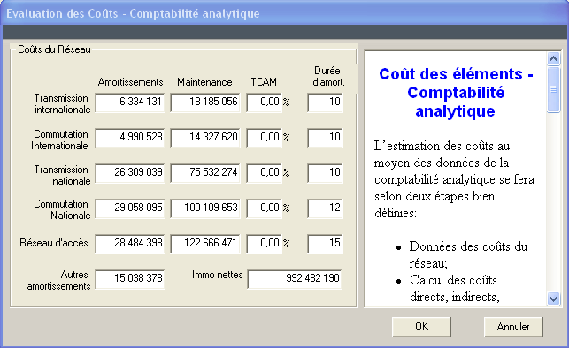

Afin de calculer les coûts du réseau, les données suivantes (extraites de la comptabilité analytique) doivent être saisies pour tous les éléments du réseau (transmission internationale, commutation internationale, transmission nationale, commutation nationale, réseau d’accès):
– amortissements
– durée d’amortissement
– charges d’exploitation et de maintenance
– taux de croissance moyen annuel
Ces données peuvent être entrées soit globalement pour chaque segment de réseau, soit en détail (équipements téléphoniques, équipements d'énergie, bâtiments, autres investissements) au moyen d'une fenêtre supplémentaire qui pourra être activée soit en double-cliquant dans n'importe quel champs concerné, soit en pressant la touche de fonction F4.
Les données relatives aux Autres amortissements et Immobilisations nettes peuvent être saisies directement sur la fenêtre.
• Montant de l'amortissement pour chaque segment
En double-cliquant sur n’importe quel champ dans la colonne Amortissements, on active un outil de saisie qui permet de saisir le montant (amortissements, taux de croissance annuel moyen (TCAM) et durée d’amortissement) pour chaque catégorie définie dans la comptabilité analytique.

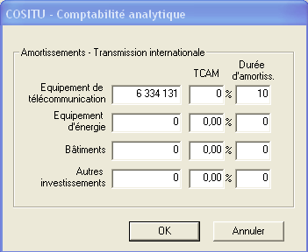

Les données suivantes devraient alors être fournies: amortissements annuels des équipements (télécommunications, énergie et environnement), des bâtiments et des investissements divers.
• Coûts d'exploitation et de maintenance pour chaque segment
En double-cliquant sur n’importe quel champ dans la colonne Maintenance, on active un outil de saisie qui permet de saisir dans les détails, les charges annuelles d’exploitation et de maintenance; et ceci pour chaque élément de réseau.

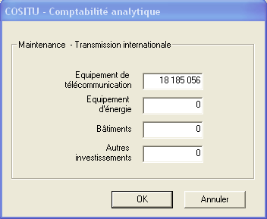

• Taux de croissance annuel moyen des prix (TCAM) pour chaque segment
Le TCAM des prix d’un segment donné peut être déterminé comme la moyenne pondérée des TCAM des différentes composantes du segment (équipement de télécommunication; équipement d'énergie et environnement; bâtiments et autres investissements)
- Période d'amortissement pour chaque segment
La durée d’amortissement calculée pour chaque segment de réseau sera une moyenne pondérée des amortissements des éléments qui le composent.
- Dotations aux amortissements des autres immobilisations
Elle est en général égale au prix d'achat divisé par la durée de vie comptable. Si le système comptable ne permet pas de distinguer cette rubrique, elle pourra être estimée en soustrayant de la dotation globale, les dotations faites aux composantes du réseau.
• Total des immobilisations nettes
Valeur historique des acquisitions dont la durée de vie est supérieure à une année, déduction faite du cumul des amortissements qui leur ont été appliqués.
Les données entrées ici, combinées avec les données qui seront fournies dans l'étape Autres coûts (voir 8.3), permettront de déterminer tous les coûts des segments et du réseau.

8.2 Comptabilité générale
L’estimation des coûts au moyen des données de la comptabilité générale se fera selon deux étapes bien définies:
- calcul des coûts nets;
- calcul des coûts directs, indirects, communs et spéciaux (cette étape commune aux deux méthodes sera traité au point 8.3).
Lorsque seule la comptabilité générale offre des informations sur les coûts, une bonne connaissance de la structure des coûts du réseau peut permettre de procéder à une première allocation des charges globales d’amortissement et d’exploitation aux différents segments du réseau. Les segments considérés sont la transmission internationale, la commutation internationale, la transmission nationale, la commutation nationale et le réseau d’accès. Il y sera ajouté les autres investissements qu’il n’est pas possible de classer dans ces segments.
La structure des coûts est donnée par la valeur relative des immobilisations nettes de chaque segment du réseau par rapport à la totalité des immobilisations nettes.
Souvent, les sous-comptes de la comptabilité générale ne permettent pas une lecture directe de ces informations; dans de tels cas une analyse plus détaillée (souvent un contrôle sur le terrain) peut s’avérer nécessaire; exemple: la séparation des immobilisations de la commutation internationale de celles de la commutation nationale, l’allocation des immobilisations de bâtiments techniques aux différents segments, l’allocation des immobilisations des équipements d’énergie aux différents segments, etc.
Pour le calcul des Coûts nets, trois jeux de données sont nécessaires et doivent être entrés par l’utilisateur: les immobilisations nettes, les coûts et les amortissements.

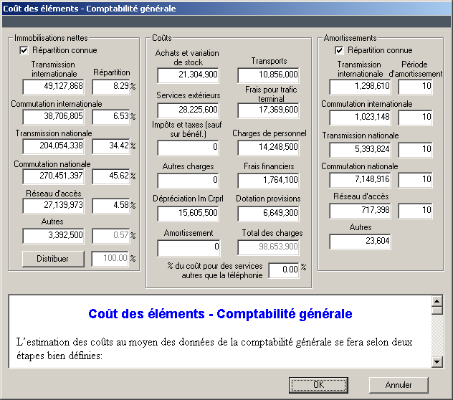

Immobilisations nettes
L’utilisateur doit entrer ici le montant des immobilisations nettes en monnaie locale, réparties selon les différents éléments du réseau: transmission internationale, commutation internationale, transmission nationale, commutation nationale, réseau d’accès et autres.
Si la répartition des immobilisations nettes est connue, le check-box Répartition Connue sera sélectionné et l’utilisateur pourra entrer les montants correspondants. Les pourcentages de répartitions sont alors automatiquement calculés.
Si un des pourcentages de répartition est changé à la main, la répartition est rééquilibrée en pressant le bouton Distribuer, sans changer le montant global.
Si cette répartition est inconnue, désélectionner le check-box Répartition connue, entrer le montant global des immobilisations nettes, télécharger la répartition au moyen du bouton Obtenir la répartition, et répartir le montant selon la répartition ainsi obtenue.
Le bouton Obtenir la Répartition va en fait ouvrir une connexion vers un serveur qui fournira une répartition des données correspondant à la moyenne pondérée des répartitions des pays appartenant au groupe choisi.
NOTE – Lorsque la comptabilité de l'entreprise est utilisée, il peut arriver que certaines composantes du réseau aient un niveau d'immobilisation nette ne reflétant pas la réalité du fonctionnement de celui-ci.
Exemple: transmission internationale complètement amortie. Dans ce cas il sera nécessaire de recourir à l'estimation du coût réel de remplacement de la composante. Soit K = le coût, et D = le délai d'amortissement.
On prendra alors les hypothèses suivantes:
1) Immobilisations nettes = K/2
2) Amortissement = K/D
3) La valeur totale de l'amortissement comptable sera ajustée en conséquence.

• Coûts
Saisir ici les données de coûts extraites de la comptabilité générale. La comptabilité générale fournit des sous-comptes de charges. On distinguera les sous-comptes suivants:
• Achats et variations de stocks: achats de marchandises, achats de matières premières et fournitures connexes, achats de stocks de matières et fournitures connexes, achats d’emballages, autres achats, variations de stocks de marchandises, variations de stocks de matières premières et fournitures connexes, variations de stocks d’autres approvisionnements.
• Transports: transports d'actifs non immobilisés, transports des ventes, transports pour le compte de tiers, transports du personnel, courrier et autres frais de transport.
• Services extérieurs reçus: sous-traitance générale, locations et charges locatives, redevances de crédit-bail et contrats assimilés, entretien, réparation et maintenance, primes d’assurance, études, recherche et documentation, publicité, publications, relations publiques, frais de télécommunication, frais bancaires, honoraires d’intermédiaires et de conseils, frais de formation du personnel, redevances pour brevets, licences et logiciels, souscriptions diverses, rémunération de personnel extérieur à l’entreprise, autres charges externes.
• Frais pour trafic terminal: paiements effectués à d’autres opérateurs (nationaux et internationaux) au titre de la taxe/quote-part de règlement, mais à l’exclusion des frais de transit.
• Impôts et taxes (à l’exclusion de l’impôt sur les sociétés): impôts directs, impôts indirects, droits d’enregistrement, pénalités et amendes fiscales, autres impôts et taxes.
• Autres charges: pertes sur créance clients et autres débiteurs, quote-part de résultat sur opérations faites en commun, quote-part annulée de gains sur exécution partielle de contrats portant sur plusieurs exercices fiscaux, valeurs comptables des cessions courantes d’immobilisations, charges diverses.
• Charges de personnel: rémunérations directes versées au personnel, indemnités forfaitaires versées au personnel, charges sociales, rémunération et charges sociales de l’exploitant individuel, rémunération transférée de personnel extérieur, autres charges sociales.
• Frais financiers et charges assimilées: intérêts sur emprunts, intérêts sur loyers de crédits-bails et contrats assimilés, escomptes accordés, autres intérêts (avances reçues et dépôts créditeurs, comptes courants bloqués, intérêts sur dettes commerciales/diverses), escomptes des effets de commerce, pertes de change, pertes sur cession de titres de placement, pertes sur risques financiers, charges de crédits financiers (étant donné que les charges financières sont un élément du coût du capital, il est indispensable de les identifier distinctement afin d’éviter toute double comptabilisation).
• Dotation aux amortissements: amortissements d’exploitation, amortissements à caractère financier (exemple: prime de remboursement des obligations).
NOTE – La Dotation aux amortissements sera reprise dans la section "Amortissements" et répartie selon la grille de distribution définie dans la section «Immobilisations nettes», après en avoir retiré la part non-téléphonique.
• Dotation aux provisions: Provisions d’exploitation, provisions financières.
• Pourcentage des charges des services autres que le téléphone: Les charges décrites ci-dessus peuvent ne pas être générées uniquement par le service téléphonique. Si tel est le cas, les charges non-téléphoniques doivent être identifiées individuellement et extraites. Cette opération est généralement aisée dans les réseaux à faible télédensité. Néanmoins, en cas de difficulté, on peut déterminer un coefficient de reprise de charges en prenant la proportion des revenus non-téléphoniques (cette approximation suppose que les prix sont orientés vers les coûts).

• Amortissements
Saisir ici les durées d’amortissement, le montant global ayant été saisi dans la section précédente.
En utilisant le bouton Répartir (visible lorsque le check-box Répartition Connue est désélectionné), on répartira les amortissements sur les différents éléments en utilisant la grille de répartition définie dans la partie Immobilisations nettes corrigée par les durées d’amortissement respectives des différentes composantes (pour plus d’information placer le curseur dans l’un des champs d’amortissement et tapez sur F1).
La période d'amortissement et l'amortissement pour chaque élément peuvent être changés manuellement.

8.3 Autres coûts
Une fois que les coûts généraux ont été identifiés au moyen de la comptabilité analytique ou de la comptabilité générale, les coûts spécifiques ci-dessous doivent être intégrés dans le modèle.

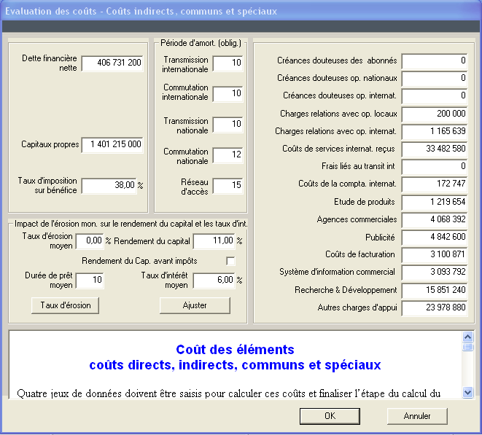

Il s’agit des coûts directs et indirects, des durées d’amortissement requises, des coûts communs et spéciaux ainsi que de l’impact de l’érosion monétaire. Tous les montants doivent être exprimés en monnaie locale.

8.3.1 Coûts directs et indirects
Dette financière nette
La dette financière nette est utilisée dans le calcul du coût du capital. Au sens de la tarification, sa valeur est au minimum égale à zéro.
Elle est égale à: dettes bancaires et financières à long terme + ressources de trésorerie à court terme (escompte, concours bancaires courants, etc.) – placements financiers – disponibilité (caisse, banque).
Capitaux propres
Capitaux propres enregistrés dans les comptes audités de l'entreprise. Au sens de la tarification, les capitaux propres sont les ressources propres que les propriétaires de l'entreprise ont utilisées pour acquérir une partie des actifs de celle-ci. Ils ne sauraient être négatifs.
Capitaux propres = capital souscrit + réserves + reports à nouveau
Taux d’imposition sur les bénéfices
Selon la loi fiscale en vigueur, l'Etat prélève une part du bénéfice réalisé par l'entreprise. L'impôt sur le bénéfice n'est pas un coût en soi; il doit néanmoins être pris en considération en dernier ressort dans la détermination de la base tarifaire des services.

8.3.2 Période d’amortissement (requise/réelle)
Il peut arriver que le délai d'amortissement comptable ne reflète plus la réalité du fait de changements de technologie provoquant, par exemple, une obsolescence rapide des équipements dans les pays qui ne les produisent pas. Pour les besoins du calcul tarifaire, l'opérateur peut simuler un délai d'amortissement plus approprié sans aucune intervention sur les écritures comptables. L’effet de cet ajustement sera de deux ordres:
- La dotation annuelle aux amortissements sera ajustée en conséquence
- Les immobilisations nettes aussi seront corrigées
Le résultat de cet ajustement peut être consulté dans la fenêtre Résultats des coûts (ajustement pour réévaluation de l'actif).

8.3.3 Coûts communs et spéciaux (calcul et allocation)
Créances douteuses des abonnés
Saisir ici le montant des provisions pour créances douteuses liées aux abonnés.
NOTE – Les provisions étant «réversibles», il n 'est pas recommandé de les considérer comme des coûts dans un contexte de calcul tarifaire, à moins que les conditions suivantes ne soient remplies:
a) la provision est devenue irréversible (aucune reprise de provision n'est possible);
b) l'opération n'est pas spécifique à une année donnée mais s'étale sur une période suffisamment longue;
c) il y a consensus au niveau national sur la façon dont elles sont prises en compte.
Créances douteuses des opérateurs nationaux
Montant des provisions pour créances douteuses dues à des opérateurs locaux et liées aux seules communications d'origine locale.
Créances douteuses des opérateurs internationaux
Montant des provisions pour créances internationales douteuses liées aux seules communications extérieures entrantes.
Charges des relations avec les opérateurs locaux
Coûts des activités liées exclusivement aux relations avec les autres opérateurs nationaux. Ils sont supportés par le trafic national. Que cela soit en charge ou en amortissement, les coûts des liaisons d'interconnexion jusqu'au ‘POI’ sont aussi reconnus ici.
Les coûts liés au trafic national vers national offert par d'autres opérateurs est exclu.
Charges des relations avec les opérateurs internationaux
Coûts des activités exclusivement dédiées à la promotion du trafic international, au recouvrement du solde des balances des comptes internationaux, etc. Ils sont supportés par le trafic extérieur (international et sous-régional).
Coûts des services internationaux reçus
Charges relatives aux prestations internationales reçues de tiers tels qu'Intelsat, Rascom, les accords de maintenance des câbles sous-marins, les droits de passage, etc.
Frais liés au transit international
Coûts liés aux services internationaux reçus de fournisseurs internationaux de service de transit, à l'exclusion de tout paiement portant sur le trafic international terminal sortant.
Coûts de la comptabilité internationale
Montant des coûts de comptabilité internationale afin de ne les imputer qu'aux seules communications internationales.
Etude et définition de produits
Charges générées par l'étude commerciale des produits que l'entreprise offre ou compte offrir à ses clients. Ces charges sont exclusivement supportées par les clients nationaux.
Agences commerciales
Montant des coûts liés aux agences commerciales: amortissements et coûts de fonctionnement. Ces coûts sont exclusivement distribués aux services au départ des clients de l'opérateur pour lequel les calculs sont faits.
Coûts de la publicité
Saisir ici le montant des coûts liés à la publicité dans la mesure où l'on veut distribuer les coûts y relatifs à tous les services offerts. Si tel n'est pas le cas, ce champ est mis à zéro et le montant alloué à la publicité est ajouté à celui des coûts Agences Commerciales.
Coûts de facturation
Montant des coûts de la facturation (y compris les amortissements) et des relations avec la clientèle spécifiques aux seules communications d'origine locale.
Coûts du système d’information commercial
Coûts d'amortissement et d'exploitation du système d'information commercial. Ils sont exclusivement supportés par les clients locaux.
Coûts de recherche et Développement (planification et ingénierie du réseau)
Ces coûts d'appui fonctionnel sont à imputer à l'infrastructure du réseau technique. Ils sont en conséquence imputés à tous les services qui utilisent ce réseau. Ils sont répartis aux différents segments du réseau selon leur structure de coûts, à moins qu'une affectation plus fine ne soit possible.
Autres charges d'appui
Coûts d'appui à caractère général identifiés parmi les coûts communs. Ils sont affectés à tous les services au prorata du trafic réel en minutes, à moins qu'une méthode d'allocation plus précise ne soit disponible.
L'expert en tarification doit réduire au strict minimum les coûts communs en identifiant des coûts indirects affectables à des groupes de services.
Exemple: un système informatique de gestion (SIG) peut être, en même temps, chargé de la paye, de la comptabilité et de la facturation. La partie «facturation» du SIG peut être estimée en proportion des ressources/machines qui lui sont consacrées en période de forte charge.

Impact de l’érosion monétaire sur rendement du capital et taux d’intérêt
Taux d’intérêt moyen
Le taux d’intérêt moyen peut être calculé en prenant la moyenne des taux d'intérêt des crédits en cours, pondérés par le montant de ceux-ci.
Pour les besoins de la tarification, il est préférable de s’appuyer sur l’évolution du loyer de l’argent sur le marché international dans le secteur des télécommunications et de tenir compte du facteur de risque lié au pays.
Rendement du capital
Le rendement du capital après impôt peut être calculé sur la base des revenus nets, en utilisant la relation suivante:
$$σ=\frac{B}{E}$$
où
B est le profit net et
E représente les capitaux propres
Il est préférable d'utiliser l'évolution du taux de retour sur capital sur le marché international dans le secteur des télécommunications, et de prendre en compte le facteur de risque pour le pays concerné.
La méthode d’évaluation des actifs financiers (MEDAF) donne également une indication de la façon dont on peut déterminer une rentabilité minimale des capitaux propres sur un marché donné.
Si le Rendement du capital saisi par l'utilisateur n’inclut pas les impôts et taxes, le «check box» Rendement du cap. avant impôt devrait être coché, afin que celles-ci soient prises en compte dans la suite des calculs.
Prise en compte de l’érosion monétaire
Les coûts sont exprimés en monnaie locale dans les comptes de l'entreprise. Cette monnaie, selon les conditions économiques, peut fluctuer par rapport au DTS (Droit de tirage spécial). Le facteur d'érosion monétaire exprime la mesure dans laquelle la monnaie nationale a perdu de son pouvoir d'achat par rapport au DTS.
Dans le cas où les conditions d'achat de l'opérateur font que ses transactions internationales sont plus portées vers une monnaie forte bien identifiée, le taux d'érosion monétaire devrait être calculé par rapport à celle-ci.
Lorsque les emprunts sont effectués en devises avec les taux d’intérêts qui leurs sont associés, et si la monnaie locale subit des évolutions importantes par rapport au DTS, le taux d’intérêt moyen considéré dans le calcul des coûts doit être corrigé pour refléter cette situation. Il en est de même du rendement du capital lorsque celui-ci fait référence au marché international. En définitive, il s’agit d’appliquer un facteur risque d’inflation sur le coût du capital.
En saisissant la valeur de l'érosion monétaire et la durée moyenne des emprunts on peut en calculer l'impact sur le retour sur capital et sur le taux d'intérêt moyen (presser la touche Ajuster). Ces valeurs ajustées seront proposées pour la suite des calculs, mais il est possible de les modifier si une analyse plus approfondie des données de base donne de meilleures estimations.
COSITU offre un outil spécifique permettant de calculer ce taux d'érosion. La valeur de ce dernier peut néanmoins être déterminée avec plus de précision, en dehors de COSITU, à condition de disposer de séries temporelles d'éléments statistiques plus détaillés.

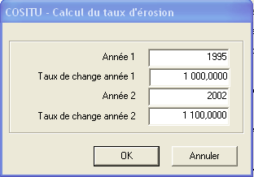

8.3.5 Coûts du capital
La Dette financière nette, les Capitaux propres, le Taux d'imposition et le Retour sur capital attendu seront utilisés dans le calcul du Coût du capital. Lorsque le Retour sur capital attendu a été ajusté (voir chapitre précédent), la nouvelle valeur est automatiquement prise en compte.

8.3.6 Mode d’allocation des coûts communs et spéciaux
Tous les coûts entrés dans la partie Coûts communs et spéciaux doivent être alloués de manière précise à un ou plusieurs services:
- La provision pour débiteurs est spécifique aux Clients locaux
- La provision pour dette des Opérateurs locaux est spécifique aux Opérateurs locaux entrants
- La provision pour dette des Opérateurs internationaux est spécifique à l'International entrant
- Les coûts pour la relation avec les Opérateurs locaux sont spécifiques aux Opérateurs locaux
- Les coûts pour la relation avec les Opérateurs internationaux sont spécifiques à l'International
- Les coûts pour Services internationaux reçus sont spécifiques à l'International lointain
- Les paiements pour Transit international sont spécifiques à l'International lointain
- Les coûts de la Comptabilité internationale sont spécifiques à l'International
- Les coûts de Design de produit sont spécifiques aux Clients locaux
- Les coûts des Agences commerciales sont spécifiques aux Clients locaux
- Les coûts de Publicité doivent être ajoutés aux Coûts communs
- Les coûts de Facturation sont spécifiques aux Clients locaux
- Les coûts du Système d'information commerciale sont spécifiques aux Clients locaux
- Les coûts de Recherche et Développement sont distribués sur tous les éléments du réseau
- Les Autres charges d'appui sont ajoutées aux Coûts communs

8.3.7 Taux de croissance annuel moyen
Cette fenêtre s’affiche automatiquement lorsque toutes les données relatives aux coûts ont été saisies, après que la fenêtre Coûts directs, indirects, communs et spéciaux a été validée.
Le Taux de croissance annuel moyen (TCAM) qui représente l’accroissement (positif ou négatif) du prix des équipements pour le service concerné, doit être saisi dans cette fenêtre. Il aura un impact direct sur l’ajustement aux coûts actuels.

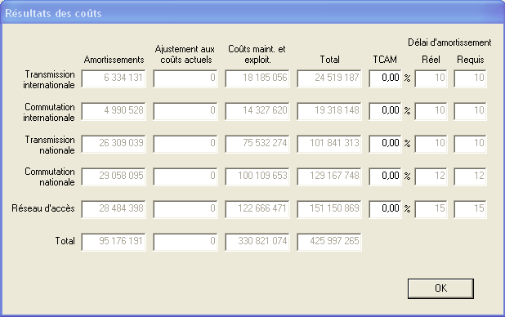

8.3.8 Coûts d’inefficacité
Lorsque toutes les données ont été entrées, presser «OK» et une nouvelle fenêtre s’ouvrira demandant de saisir les données nécessaires au calcul des coûts d’inefficacité.
Lorsqu’il s’agit de réseaux mobiles GSM, COSITU dispose d’un module additionnel permettant de déterminer en évaluant, au niveau des contrôleurs de station de base (BSC), le trafic potentiel tel qu’il résulte de l’attribution des canaux de fréquence aux stations de base par rapport au trafic réellement écoulé par les BSC. La Capacité actuelle (totale) serait le résultat de la division du trafic potentiel par le trafic moyen par utilisateur, alors que la Capacité utilisée s’obtient en divisant le trafic écoulé par le trafic moyen par utilisateur (voir chapitre 14 pour plus de détails).
En effet, les opérateurs devront vérifier que les capacités non occupées ne relèvent pas d’une gestion inefficace des ressources. Pour cela, ils s’assureront que toute la capacité disponible est utilisée dans un délai compatible avec de bonnes conditions de réapprovisionnement.

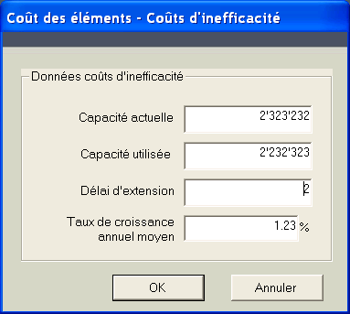

Capacité actuelle: capacité installée exprimée en nombre d'équipements d'abonné disponibles (réseaux fixes), qu'ils soient utilisés ou pas.
Capacité utilisée: nombre d'équipements d'abonné utilisés (réseaux fixes).
Délai d'extension: en pratique, le délai d'extension sera égal à 1 an + la moyenne pondérée des délais non contrôlables ayant affecté les trois derniers projets majeurs
Taux de croissance moyen du parc: variation du parc durant l'année d'étude divisée par le parc au 31/12 de l'année précédente.
La saisie de ces données, terminera l’étape de calcul des éléments de coût.

9 Coûts des services – Coûts unitaires

9.1 Coûts des services
Les coûts unitaires obtenus sont différents des tarifs en cela qu’ils n’incluent aucun des éléments spécifiques à la politique fiscale et aux politiques de l’Etat en matière d’obligation de service universel. Ils ne peuvent pas être directement comparés aux tarifs en vigueur.
Ils constituent néanmoins la base de tous les autres développements qui mèneront ultérieurement à la détermination des tarifs orientés vers les coûts et des tarifs basés sur les coûts.
Ils sont calculés par la distribution des coûts déterminés dans l'étape Coût des éléments à travers tous les services. Cette distribution est basée sur une matrice permettant d'allouer chaque coût aux services concernés par ce dernier.
Le résultat de cette distribution des coûts peut être visualisé en pressant le bouton Distribution des coûts. Cette matrice des coûts sera le point de départ de l’étape suivante: le calcul des coûts unitaires.

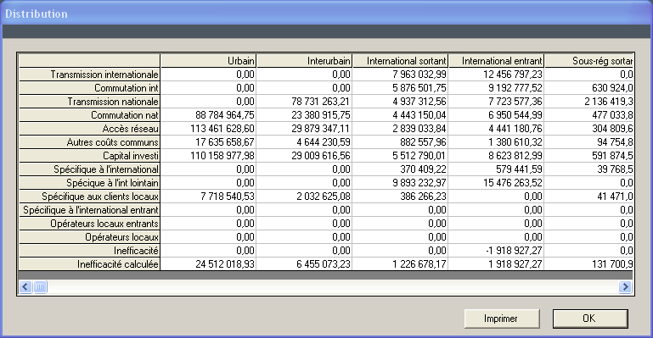

9.2 Coûts unitaires
Les coûts des services calculés à l’étape précédente sont pondérés par le trafic (trafic équivalent pour les lignes 1, 2, 3, 4, 5 et 7 de la matrice ci-dessus, trafic réel pour les autres segments).
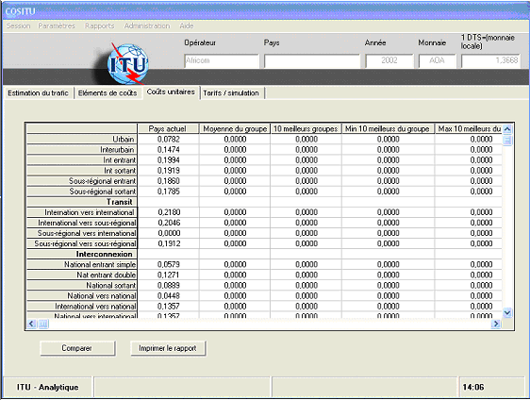
Coûts des services téléphoniques: les coûts étant alloués aux services comme indiqué plus haut, le coût unitaire de chaque service est défini comme étant égal au coût total du service divisé par son trafic réel.
Coûts d’interconnexion: les coûts étant alloués aux services comme indiqué plus haut, le coût unitaire de chaque service est défini comme étant égal au coût total du service divisé par son trafic réel.
Coût des segments du réseau: le coût unitaire des segments de réseau est déterminé par division de sa valeur consolidée par le trafic.

9.3 Comparaison avec d’autres opérateurs
Une fois calculés, ces résultats peuvent être comparés à ceux d'autres opérateurs officiant dans des pays similaires. Ces pays doivent appartenir au même groupe que celui de l'opérateur étudié, en termes de télédensité, de région ou de niveau de développement.
Pour obtenir ces données, il faut se connecter à un serveur, et il faudra pour cela disposer d'un nom d’utilisateur (login) et d'un mot de passe (consulter le site web de COSITU et chercher le lien «Ask for a password».
NOTE – L’accès au Serveur COSITU est autorisé seulement aux Régulateurs et Opérateurs des réseaux des télécommunications ayant acheté le logiciel.

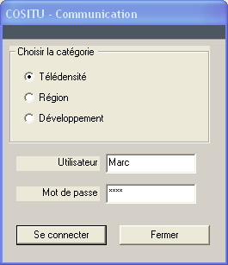

Pour le groupe sélectionné, les données de comparaison sont composées du coût unitaire moyen par service, du coût unitaire moyen par service pour les 10 meilleurs du groupe, du coût unitaire minimum par service pour les 10 meilleurs du groupe et du coût unitaire maximum par service pour les 10 meilleurs du groupe.

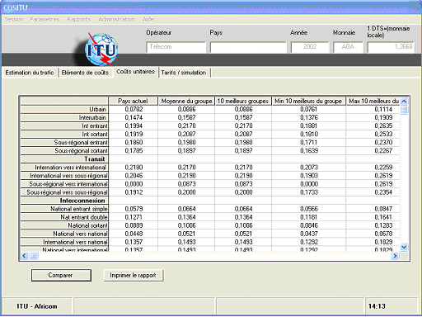

10 Détermination des tarifs orientés vers les coûts

Cette étape est la dernière de l'application.
Afin de pouvoir calculer les tarifs orientés vers les coûts, les comparer à la réalité et calculer les pertes ou profits pour chaque service, d’autres données doivent être saisies:
- Les prix actuels (bouton Prix actuels)
- Le pourcentage du chiffre d’affaire alloué au Service universel, les fonds reçus pour le Service universel, le montant de la taxe de raccordement et le montant de l’abonnement mensuel
- L’on doit également préciser si les prix urbain et interurbain pratiqués sont imposés ou non par les pouvoirs publics (on notera cependant que le déficit d'accès n'est pris en compte que si les pouvoirs publics imposent sur les services domestiques des prix inférieurs aux tarifs basés sur les coûts)

10.1 Prix actuels
Afin de pouvoir comparer les tarifs orientés vers les coûts à la réalité et de pouvoir calculer le déficit d’accès et les pertes et profits pour chaque service, les prix pratiqués actuellement doivent être saisis.
Lorsque l’onglet «Tarifs/simulation» est actif et que les prix courants ne sont pas définis pour la session, pressez sur la touche Tarifs courants pour afficher la fenêtre suivante:

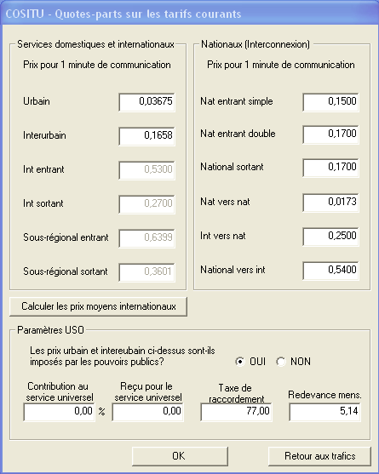

Les tarifs en cours pour les services domestiques et les services offerts ou reçus des autres opérateurs locaux doivent alors être saisis. Il en est de même pour les paramètres d’obligation de service universel.

10.1.1 Services domestiques et internationaux
- Prix moyen global de la minute de communication urbaine (hors TVA)
En général si Dmoy est la durée moyenne en minutes d'une communication urbaine, TB le prix d'une taxe de base et T la période de taxe (durée entre deux impulsions de taxe) de ce service, alors le prix moyen peut être déterminé par la relation suivante:

Prix moyen = TB × [1+ Partie_entière(Dmoy/T))/Dmoy

Il se peut néanmoins que d’autres informations permettent de calculer plus précisément ce prix moyen.
- Prix moyen global de la minute de communication interurbaine (hors TVA)
S'il existe plusieurs paliers de taxe sur les tarifs interurbains, le prix moyen de la minute de communication interurbaine sera la valeur moyenne des tarifs interurbains, pondérée par les volumes de trafic correspondants.

- Prix moyen des communications internationales et sous-régionales
Les tarifs moyens pour l'International sortant et entrant, ainsi que pour le Sous-régional sortant et entrant doivent être calculés au moyen d'un outil spécifique, lancé par la touche Calculer les prix moyens internationaux.

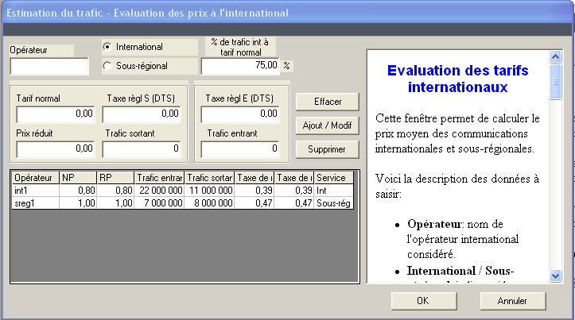

Description des données à saisir:
Opérateur: nom de l'opérateur international considéré.
International/Sous-régional: indique si les valeurs considérées concernent le trafic international ou sous-régional.
Pourcentage du trafic international au prix normal: certains opérateurs pratiquent une modulation horaire de leurs tarifs. Le modèle considère seulement les tarifs normaux (jour) et les tarifs réduits (nuit).
Ce pourcentage donne la répartition entre normal et réduit pour les communications internationales sortantes. La valeur 40 signifiera que 40% du trafic international sortant est facturé au prix normal alors que 60% du trafic international sortant est facturé au prix réduit.
Si le nombre de paliers horaires dépasse DEUX, il est possible de se ramener à deux paliers en faisant une moyenne pondérée des différents paliers réduits avec le trafic en Erlangs. Dans tous les cas, il sera procédé à une observation de trafic sur chaque central, pendant une semaine, 24 heures sur 24. Pour ce qui est du trafic international, les mesures seront prises au niveau des centraux de transit international et seront sommées par heures correspondantes. Une intégration manuelle de la courbe ainsi obtenue permet de déterminer la «surface» correspondant aux heures à tarifs normaux et celle correspondant à toute la journée.
Tarif normal (prix exprimé en monnaie locale): prix hors TVA facturé à l'abonné pour une minute de communication avec l'opérateur international désigné, pendant la plage horaire de prix normal.
Tarif réduit (prix exprimé en monnaie locale): prix hors TVA facturé à l'abonné pour une minute de communication avec l'opérateur international désigné, pendant la plage horaire de prix réduit.
Trafic entrant d’une relation: trafic annuel en minutes en provenance d'une relation de trafic.
Trafic sortant d'une relation: trafic annuel en minutes allant vers une relation de trafic.
Taxe de règlement de trafic entrant (en DTS): quote-part/taxe de règlement exigée à une relation de trafic pour la terminaison sur mon réseau d'une minute de son trafic. Saisir ici le montant global pour un an en DTS.
Taxe de règlement de trafic sortant (en DTS): quote-part/taxe de règlement exigée par une relation de trafic pour la terminaison sur son réseau d'une minute de mon trafic.
NOTE – s’il existe un lien sous-régional et international avec le même pays, saisir deux fois le pays en précisant à chaque étape, les données correspondantes au trafic sous régional échangé ainsi qu’au trafic international échangé.

10.1.2 Services offerts à/reçus d’autres opérateurs nationaux
- Quote-part sur la minute de communication National entrant simple transit
Taxe d'interconnexion qu'exige l'opérateur pour lequel les calculs sont faits sur chaque minute de communication entrante venant d'opérateurs nationaux et se terminant dans la zone tarifaire du point d'interconnexion.
- Quote-part sur la minute de communication National entrant double transit
Taxe d'interconnexion qu'exige l'opérateur (pour lequel les calculs sont faits) sur chaque minute de communication entrante venant d'opérateurs nationaux et se terminant au-delà de la zone tarifaire du point d'interconnexion.
- Prix moyen global de la minute de communication National sortant (hors TVA)
Les valeurs affichées ici sont des tarifs endogènes, autrement dit, les quotes-parts retenues par l'opérateur pour lequel les calculs sont faits, c'est à dire la valeur moyenne pondérée des tarifs hors TVA payés par les clients lorsqu'ils appellent les clients des autres opérateurs nationaux, diminuée de la valeur moyenne pondérée des taxes d'interconnexion payées.
S'il existe plusieurs paliers de taxe sur les tarifs de l'interconnexion nationale, le prix moyen de la minute de communication nationale sortante sera la valeur moyenne des tarifs d'interconnexion nationale, pondérée par les volumes de trafic correspondants.

- Taxe de transit National vers National
Montant effectif conservé comme quote-part de transit par l'opérateur (pour lequel les calculs sont faits) lorsqu'il offre une prestation de transit commuté pour interconnecter deux opérateurs nationaux.
- Quote-part sur la minute de communication International vers National
Les valeurs affichées ici sont des tarifs endogènes, c'est-à-dire les quotes-parts retenues par l'opérateur pour lequel les calculs sont faits. On les détermine en calculant la valeur moyenne pondérée des quotes-parts de règlement perçues des opérateurs internationaux lorsqu'ils appellent les clients des autres opérateurs nationaux, diminuée de la valeur moyenne pondérée des taxes d'interconnexion payées aux opérateurs nationaux.
- Quote-part sur la minute de communication National vers International
Cette valeur représente la quote-part que conserve l'opérateur gérant la passerelle internationale (et pour lequel les calculs sont faits) sur chaque minute de trafic des abonnés d'opérateurs nationaux et vers ceux d'opérateurs internationaux (y compris sous-régionaux).

10.1.3 Paramètres OSU (Obligation du Service universel)

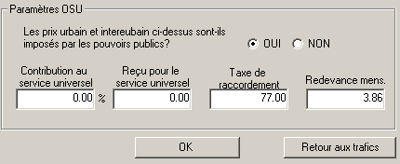

Si l’option «Oui» est choisie, les tarifs calculés incluront le partage du déficit d’accès. Par contre, si l’option «Non» est choisie, les tarifs obtenus seront basés sur les coûts.
- Tarifs de trafic urbain et interurbain imposés par les pouvoir publics
Il s’agit de préciser ici si les tarifs des communications urbaines et interurbaines sont fixés par l’autorité publique ou l’agence de régulation.
- Taux de participation au financement des obligations de service universel (OSU)
L'Etat peut, dans certains cas, prélever un pourcentage du chiffre d'affaires en vue d'alimenter un fonds destiné à financer le coût des obligations de service universel (OSU). Si cette contribution ne doit pas être reflétée dans les tarifs, il suffit de la saisir comme égale à zéro.
- Montant reçu pour le service universel
Montant perçu par l'opérateur afin de compenser les coûts engendrés par les obligations de service universel qui lui sont assignées par les pouvoirs publics.
Ce montant vient en déduction du déficit d'accès.
- Taxe de raccordement
Montant moyen payé par un demandeur de service pour avoir droit à une ligne téléphonique. Ce montant exclut un éventuel dépôt de garantie.
En fonction de la segmentation des abonnés, plusieurs taxes de raccordement peuvent coexister dans le marché d'un opérateur. COSITU prévoit dans ce champ la valeur moyenne pondérée que l'on peut calculer.
- Redevance abonnement mensuel
Il s'agit de la redevance mensuelle payée par chaque abonné indépendamment de sa consommation téléphonique. Si l'Etat l'accepte, ce paramètre peut jouer un rôle important dans la recherche de tarifs téléphoniques équilibrés.
S’il existe plusieurs redevances d’abonnement en fonction de la segmentation de la clientèle, prendre la moyenne pondérée.

10.2 Calcul des tarifs orientés vers les coûts

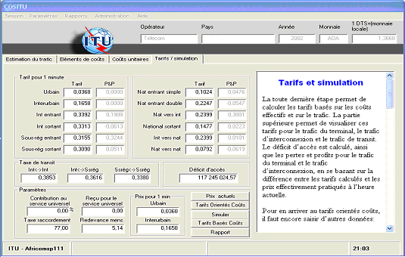
En partant des coûts unitaires, les tarifs orientés vers les coûts sont calculés en prenant en considération les obligations de service universel, l'impôt sur le bénéfice, les paiements reçus (taxe de raccordement et abonnements mensuels) et le déficit d'accès.
Le déficit d'accès n'est cependant pris en compte que si les pouvoirs publics imposent sur les services domestiques des prix inférieurs aux tarifs basés sur les coûts.
Le bouton Tarifs orientés coûts permet de calculer les tarifs orientés vers les coûts.
Un click sur le bouton Rapport permet de générer un rapport présentant les tarifs orientés vers les coûts calculés.

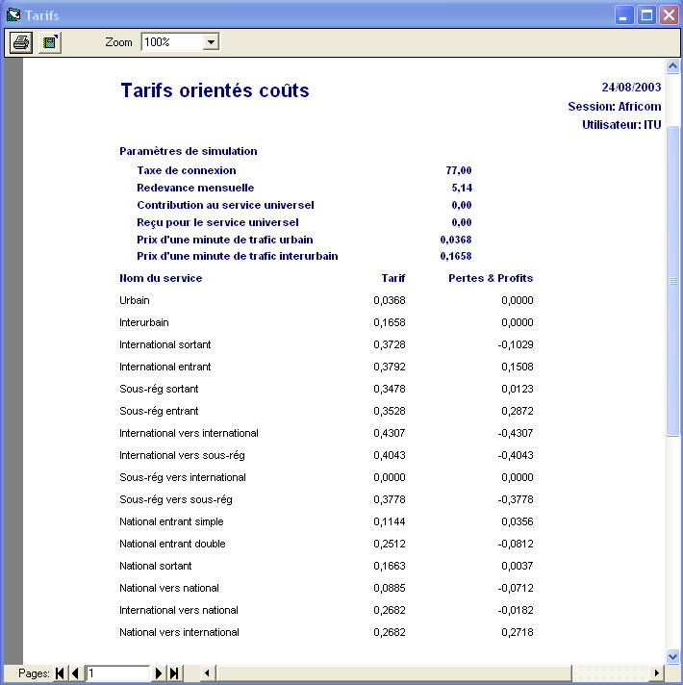

Les tarifs calculés à ce stade ne sont pas équilibrés car ils tiennent compte de la décision des pouvoirs publics de faire en sorte que les prix des services urbains et interurbains soient plus faibles que les coûts. Ils sont néanmoins orientés vers les coûts.
Le déficit d’accès est calculé, ainsi que les pertes et profits pour le trafic terminal et le trafic d’interconnexion, en se basant sur la différence entre les tarifs calculés et les prix effectivement pratiqués à l’heure actuelle.

11 Simulation sur les fonctionnalités d’obligation de service universel
Le bouton Simuler permet à l’utilisateur de voir l'impact sur les autres tarifs, d'une nouvelle valeur pour le tarif urbain et interurbain. Les calculs tarifaires sont les mêmes que dans la partie précédente, mais les tarifs de l'urbain et de l'interurbain sont forcés aux valeurs données par l'utilisateur.
L'outil de simulation permet également de changer la valeur des paramètres suivants et de recalculer les tarifs à partir de ces nouvelles valeurs:
• Pourcentage de la contribution au service universel
• Fonds reçus pour le service universel
• Prix pour une minute de communication urbaine
• Prix pour une minute de communication interurbaine
• Taxe de raccordement
• Abonnement mensuel
• Déficit d'accès (cette valeur ne peut être changée, mais elle est recalculée à chaque fois qu'un ou plusieurs des paramètres précédents ont été changés)

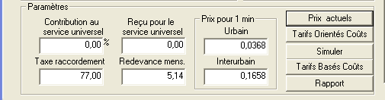

En pressant Simuler on recalcule les tarifs et le déficit d'accès en fonction de la nouvelle valeur des paramètres.

12 Détermination des tarifs basés sur les coûts
En pressant sur le bouton Tarifs Basés Coûts, on va automatiquement ajuster le prix des communications urbaines et interurbaines jusqu'à ce que le déficit d'accès soit exactement égal à zéro (si c'est déjà le cas, rien ne changera).
L’outil de calcul des Tarifs basés sur les coûts permet de rééquilibrer les tarifs.
Un rééquilibrage tarifaire consiste à modifier la valeur des tarifs domestiques jusqu’à obtention d’un déficit d’accès nul, c’est-à-dire des tarifs théoriques basés sur les coûts. Dans la vie réelle on procède par étapes et souvent sur plusieurs années afin de tirer parti des gains d’efficacité provenant de l’effet «élasticité-prix de la demande» ainsi que des économies d’échelle provenant de la croissance naturelle du volume de trafic à tarif constant.
Selon que le déficit d'accès est nul ou pas, le rapport préparé montre respectivement les tarifs fondés sur les coûts ou orientés vers les coûts.

13 Interprétation des résultats
Tous les résultats fournis par le modèle sont des tarifs endogènes hors taxes. Ils ne tiennent compte ni des charges d’interconnexion payées aux autres opérateurs locaux, ni des taxes de règlement payées aux opérateurs internationaux (pour les communications internationales sortantes).
Pour déterminer les tarifs applicables aux demandeurs, il convient d’ajouter ces charges exogènes aux tarifs fournis par le modèle.

13.1 Exemples de détermination des tarifs des services domestiques
Prix d’une minute d’une communication urbaine
Le modèle considère un tarif urbain unique. Si dans la réalité il existe plusieurs tarifs urbains, le résultat donné par le modèle représentera leur valeur moyenne pondérée.
Prix d’une minute d’une communication interurbaine
Le modèle considère un tarif interurbain unique. Si dans la réalité il existe plusieurs tarifs interurbains, le résultat donné par le modèle représentera leur valeur moyenne pondérée.
Prix d’une minute d’une communication International sortant
La valeur affichée par le modèle correspond à la quote-part moyenne retenue par l'opérateur (pour lequel les calculs sont faits) pour une minute de communication vers l’international. Pour avoir le tarif applicable à l’utilisateur final pour une destination donnée, il faudra y ajouter la valeur moyenne des taxes de règlement sortantes vers cette destination.
Prix d’une minute d’une communication Sous-régional sortant
Pour avoir le tarif applicable à l’utilisateur final pour une destination sous-régionale donnée, il faudra ajouter au résultat fourni par le modèle la valeur moyenne des taxes de règlement sortantes vers cette destination.
Prix d’une minute d’une communication National sortant
Il faudrait rajouter au résultat fourni par le modèle, la quote-part moyenne payée aux autres opérateurs locaux, pour la terminaison de ce type de trafic sur leur réseau.

13.2 Exemples de détermination des tarifs des services destinés aux autres opérateurs nationaux (interconnexion)
Prix d’une minute d’une communication National vers International
Pour avoir le tarif applicable à l’opérateur national qui soumet le trafic pour une destination donnée, il faudra ajouter au résultat fourni par le modèle la valeur moyenne des taxes de règlement sortantes vers cette destination.
Prix d’une minute d’une communication National entrant simple transit
Le tarif fourni par le modèle est applicable directement aux opérateurs locaux.
Prix d’une minute d’une communication National entrant double transit
Le tarif fourni par le modèle est applicable directement aux opérateurs locaux.
Prix d’une minute d’une communication National vers National
Il faudrait rajouter au résultat fourni par le modèle, la quote-part moyenne payée aux autres opérateurs locaux, pour la terminaison de ce type de trafic sur leur réseau.

13.3 Exemples de détermination des tarifs des services destinés aux opérateurs internationaux (taxes de terminaison).
Prix d’une minute d’une communication International vers National
Il faudrait rajouter au résultat fourni par le modèle, la quote-part moyenne payée aux autres opérateurs locaux, pour la terminaison de ce type de trafic sur leur réseau.
Prix d’une minute d’une communication International entrant
Le modèle considère un tarif international entrant unique. Si dans la réalité il existe plusieurs tarifs, selon l’origine, le résultat donné par le modèle représentera leur valeur moyenne pondérée.
Prix d’une minute d’une communication Sous-régional entrant
Le modèle considère un tarif sous régional entrant unique. Si dans la réalité il existe plusieurs tarifs, selon l’origine, le résultat donné par le modèle représentera leur valeur moyenne pondérée.
Prix d’une minute d’une communication International vers International
Le modèle considère un tarif de transit international vers international unique. Si dans la réalité il existe plusieurs tarifs, selon l’origine et la destination, le résultat donné par le modèle représentera leur valeur moyenne pondérée.
Prix d’une minute d’une communication International vers Sous-régional
Le modèle considère un tarif de transit international vers sous régional unique. Si dans la réalité il existe plusieurs tarifs, selon l’origine et la destination, le résultat donné par le modèle représentera leur valeur moyenne pondérée.
Prix d’une minute d’une communication Sous-régional vers International
Le modèle considère un tarif de transit sous-régional vers international unique. Si dans la réalité il existe plusieurs tarifs, selon l’origine et la destination, le résultat donné par le modèle représentera leur valeur moyenne pondérée.
Prix d’une minute d’une communication Sous-régional vers Sous-régional
Le modèle considère un tarif de transit sous-régional vers sous-régional unique. Si dans la réalité il existe plusieurs tarifs, selon l’origine et la destination, le résultat donné par le modèle représentera leur valeur moyenne pondérée.

14 Application de COSITU aux réseaux mobiles

Similitudes architecture réseau fixe-réseau mobile

- Réseau fixe
Commutation
Accès
Accès

Commutation

Réseau mobile
Accès
Commutation
Accès

Commutation

14.2 Calcul du coût d’inefficacité dans le cas d’un réseau mobile
Lorsque COSITU est appliqué à un réseau mobile GSM, COSITU offre un outil additionnel prenant en compte les éléments suivants:
- Notions de capacité et de croissance au mobile:
– Capacité d’accès aux BSC (Contrôleur de station de base)
– Capacité utilisée
– Croissance du trafic des BTS (Station d'émission-réception de base) ramenée à la croissance de la capacité utilisée
- Détermination de l’abonnement mensuel moyen compte tenu du poids des services prépayés
- La relation entre le nombre d’abonnés mobiles et la capacité du réseau d’accès est fonction du trafic
- Tenant compte de cela, on peut, connaissant le nombre d’abonnés réel et leur trafic réel, dans l’hypothèse d’une qualité de service donnée, déterminer, en trafic puis en nombre d’abonnés, la capacité équivalente du réseau
- Les données de nombre réel d’abonnés et de capacité équivalentes peuvent être utilisées en entrée directe4 dans COSITU pour le calcul de l’efficacité du réseau
La fenêtre suivante se présente automatiquement lorsque le réseau auquel se rapportent les calculs est un réseau mobile GSM:

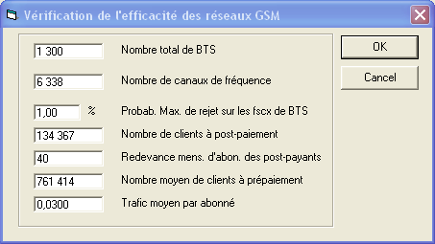

Nombre total de BTS
Dans de tels réseaux, les BTS sont l'aboutissement d'un ou plusieurs canaux de fréquences porteuses. Chaque fréquence porteuse peut acheminer jusqu'à 8 communications téléphoniques simultanées.
Mieux les capacités ainsi offertes seront utilisées, plus le réseau sera efficace au sens de la consommation des ressources.
Nombre de canaux de fréquences
Nombre de canaux effectivement utilisés entre l'ensemble des BTS et l'ensemble des BSC d'un réseau mobile donné. Les canaux de fréquences mis en réserve par l'opérateur et pas du tout installés dans le réseau ne doivent être comptabilisés ni en quantité ni en coût, notamment à l'occasion de calcul de taxes d'interconnexion ou de taxes de terminaison.
Probabilité maximale de rejet
En tant que critère de qualité de service, la fixation de ce paramètre par une autorité de régulation, tout au moins dans le cadre de la détermination de taxes d'interconnexion ou de terminaison, peut avoir un impact significatif dans le dimensionnement des BTS en particulier.
Par souci de simplification, COSITU ramène cette contrainte au niveau d'une BTS moyenne dont la capacité en circuits simultanés de communication serait:

Capacité moyenne = (Nombre de canaux de fréquences utilisés × 8) / Nombre total de BTS

NOTE – l’opérateur disposant du détail sur chacune de ses BTS peut évaluer l'efficacité de l'utilisation de chaque BTS de son réseau et déterminer une performance globale en effectuant une moyenne pondérée par les circuits de communication.
Nombre de clients abonnés au post-paiement
Nombre de clients disposant d'un contrat d'abonnement permanent avec le fournisseur du service de téléphonie mobile. Ils se distinguent des autres par le paiement d'une redevance périodique d'abonnement.
Redevance mensuelle d'abonnement (RMA) des clients au post-paiement
Si les abonnés au service mobile à post-paiement étaient segmentés et payaient des RMA différentes, COSITU attendrait dans ce champ l'introduction de la valeur moyenne pondérée.
Nombre moyen annuel de clients au prépaiement
Nombre de clients disposant d'un arrangement d'utilisateur occasionnel avec le fournisseur du service de téléphonie mobile. Ils se distinguent des autres par l'acquisition de cartes prépayées (souvent rechargeables) et ne font l'objet, de ce fait, ni de la redevance d'abonnement mensuelle, ni des prestations de facturation.

Trafic moyen par abonné
Nombre moyen d'heures de trafic facturées par abonné aux heures de pointe. Cette valeur s'exprime en Erlangs.

____________________

1 Il s'agit d'une application autonome dans la mesure où elle peut être utilisée indépendamment. Elle est toutefois connectable à un serveur central afin de référencer les données.
2 Dans le site web de COSITU http://www.itu.int/ITU-D/finance/COSITU-index-fr.html, il y a un lien direct avec le site du Fonds monétaire international (FMI) où vous pouvez obtenir le cours actuel et historique du DTS.
3 Cette matrice du trafic doit être constituée de l’accumulation de mesures prise pendant les heures de trafic significatif, mais pas seulement à l’heure chargée. L’idéal serait de disposer de mesures de trafic faites 24 h sur 24 pendant les 7 jours d’une semaine ordinaire.
4 Les valeurs qui sont affichées peuvent être modifiées manuellement pour le calcul, mais ces modifications ne seront pas mémorisées car les valeurs seront systématiquement recalculées sur la base des informations introduites dans le formulaire ci-dessous («Vérification de l’efficacité des réseaux GSM»).

